
Муниципальное казенное дошкольное образовательное учреждение города Новосибирска «Детский сад № 428 компенсирующего вида с приоритетным осуществлением квалифицированной коррекции отклонений в физическом и психическом развитии воспитанников»

Альбом научно-технического творчества детей
(Схемы моделей, разработанные детьми участниками проекта и их родителями)

Авторы: Агеева Елена Геннадьевна, Завгородняя Светлана Викторовна, Ананьева Елена Владимировна, Скворцова Юлия Владимировна, Шаповалова Татьяна Анатольевна


г.Новосибирск, 2019г.
«Крутая машина»
Материал: палочки Кюизенера
Автор: Марк Ч., 4 года, гр. «Гномики»
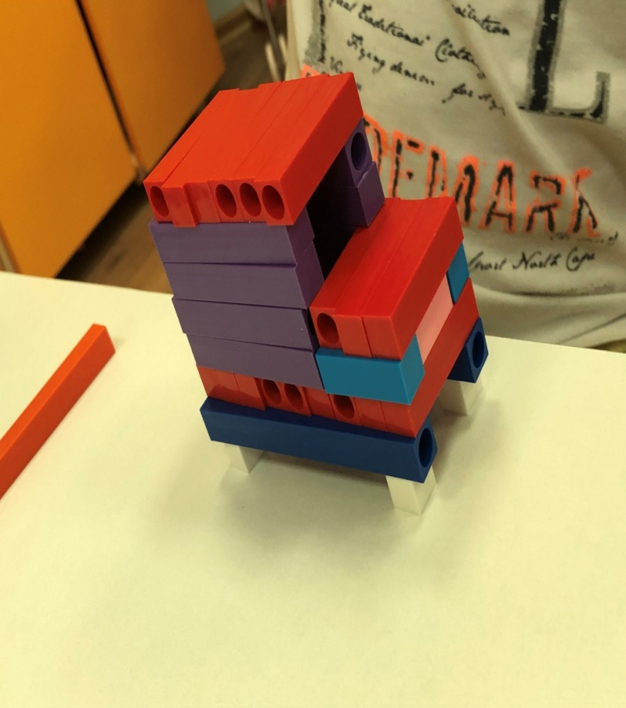
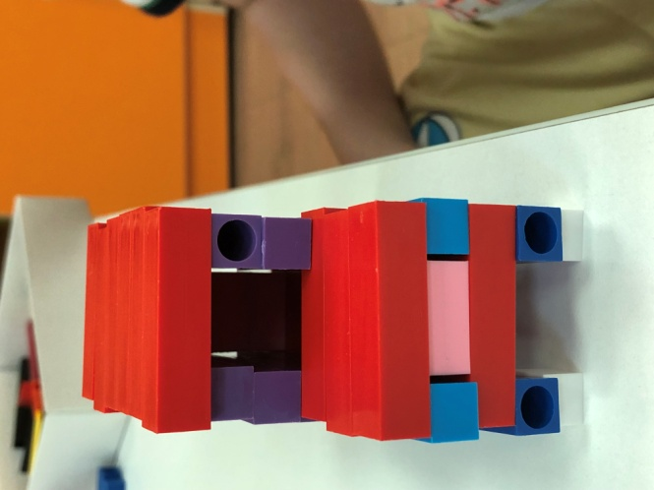

«Робот»
Материал: Лего «Строитель»
Авторы: дети группы «Дельфинчики», 6 лет
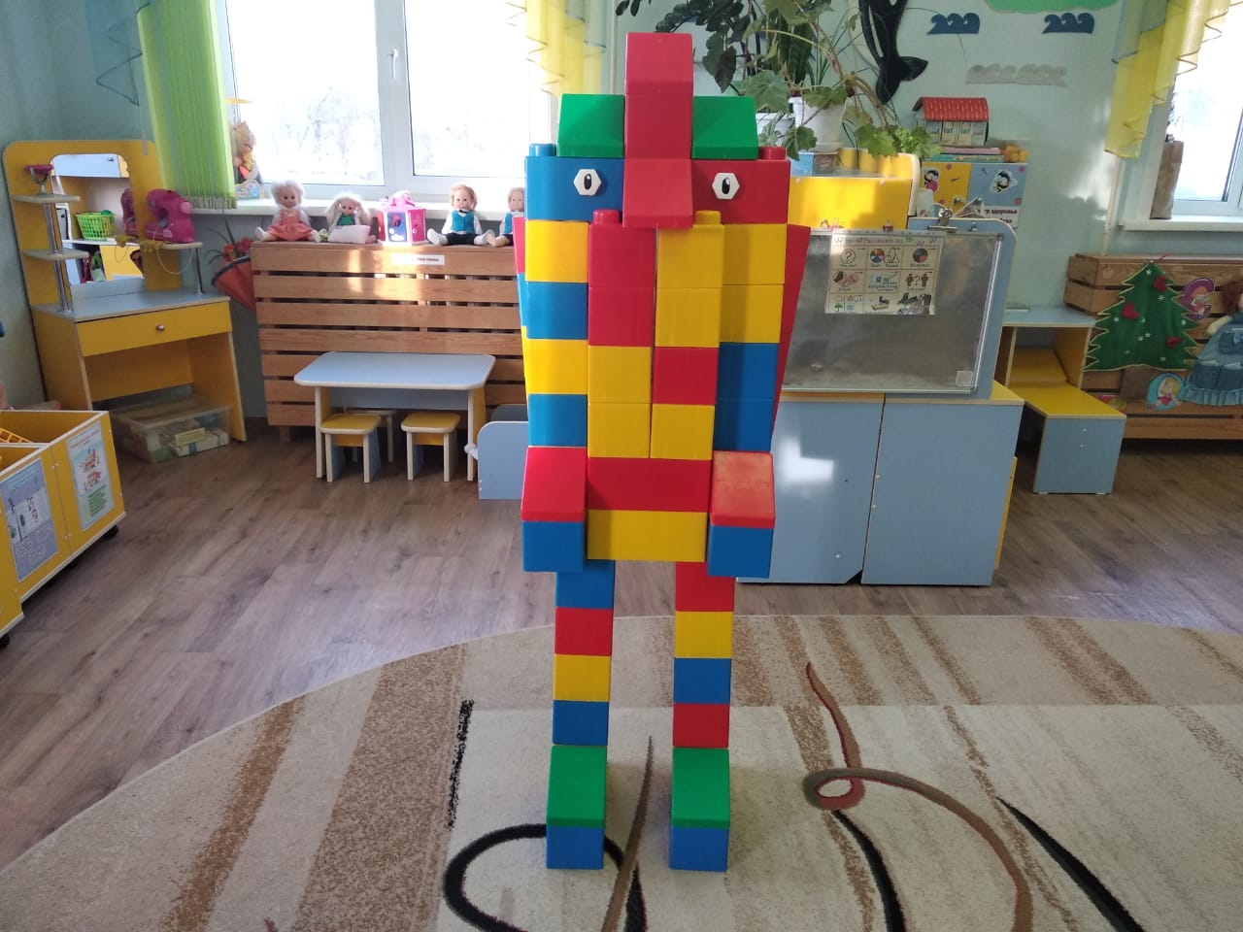
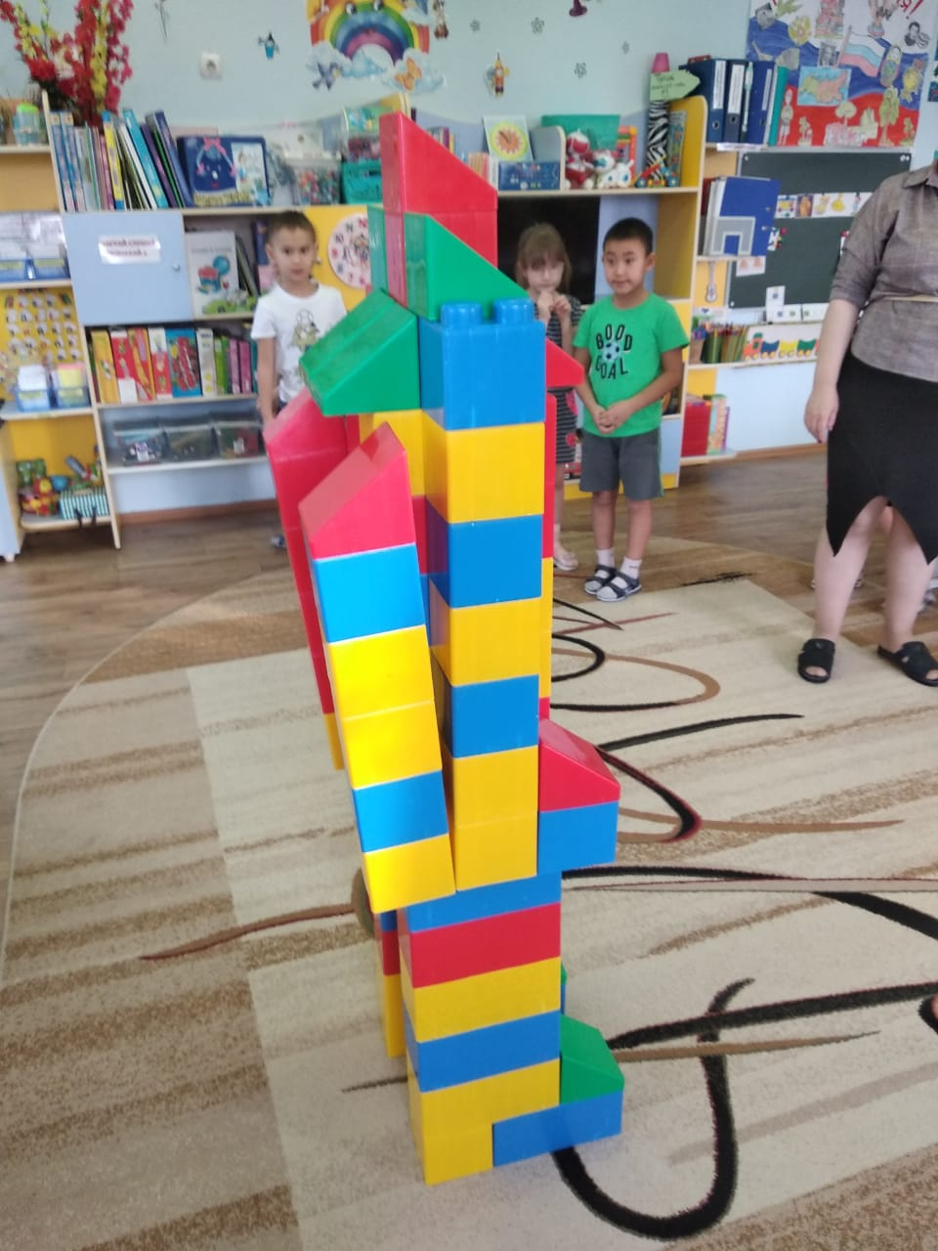

«Марсианин»
Материал: Лего «Строитель»
Авторы: дети группы «Дельфинчики», 6 лет
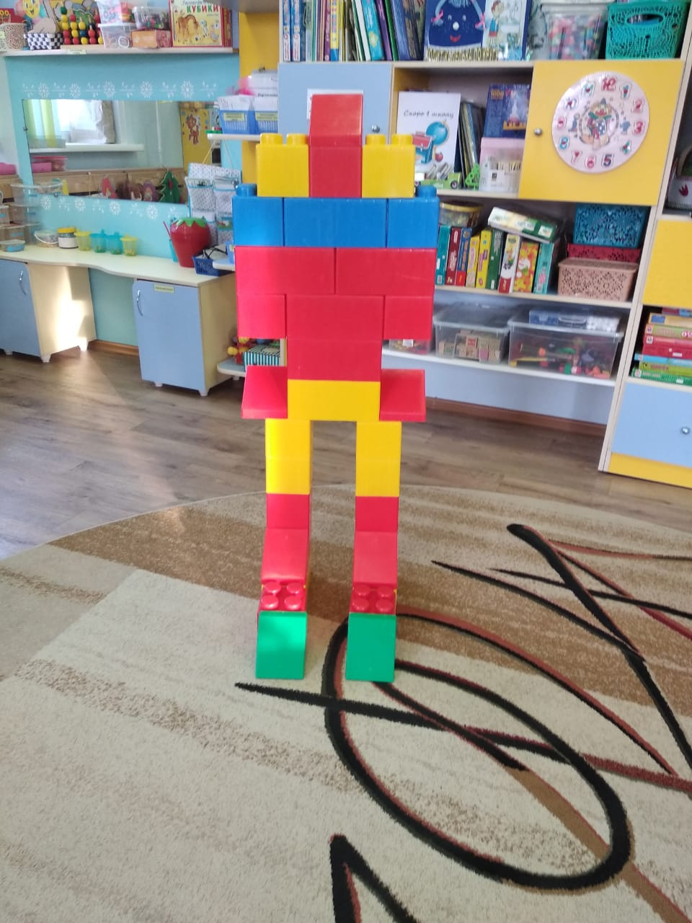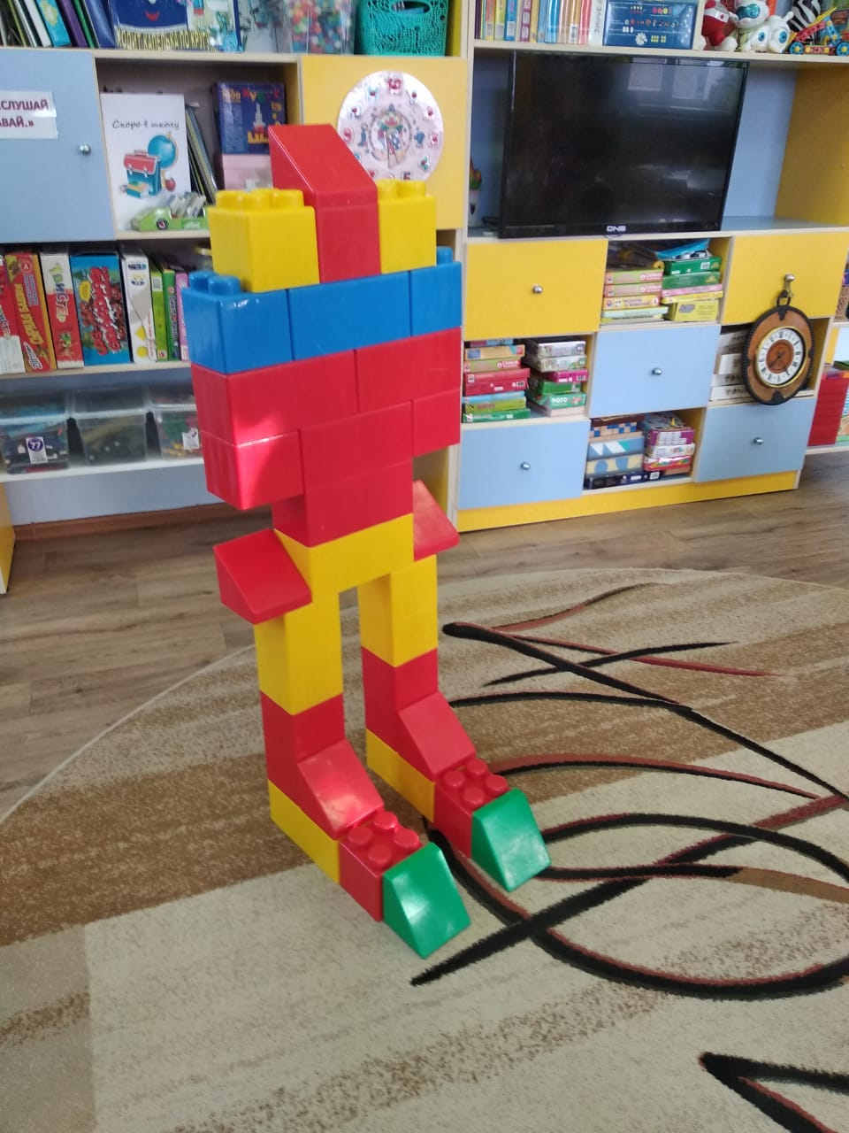

«Робокоп»
Материал: Лего «Строитель»
Автор: дети группы «Дельфинчики», 6 лет

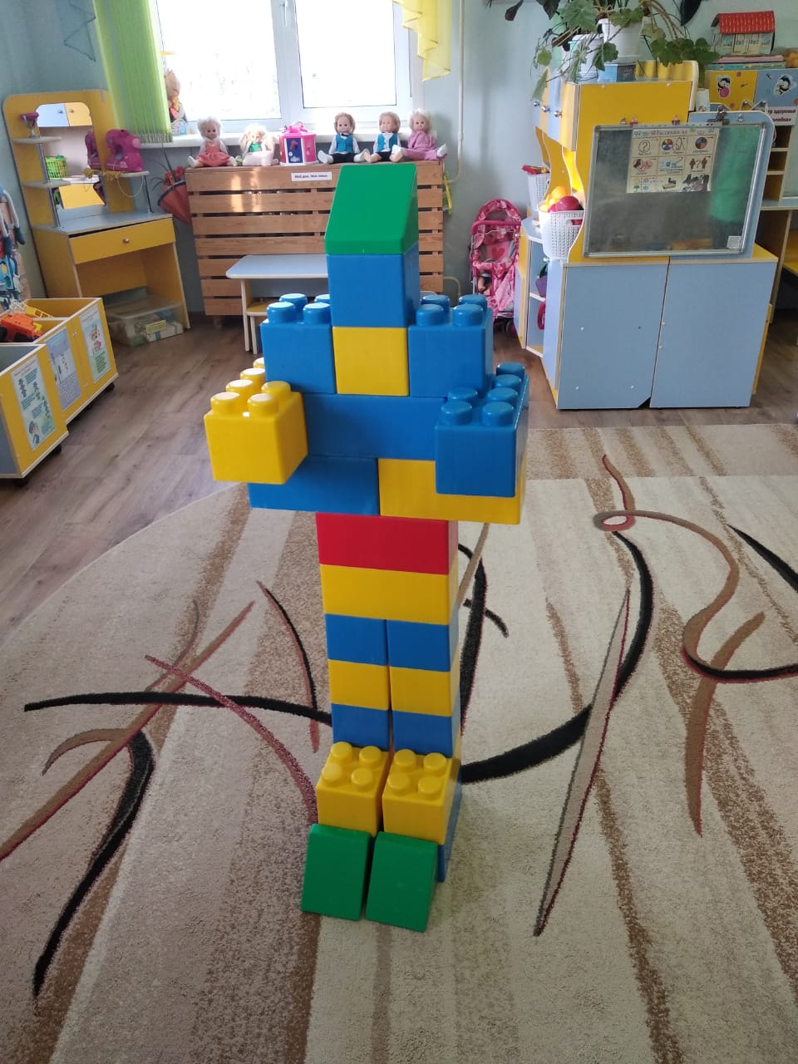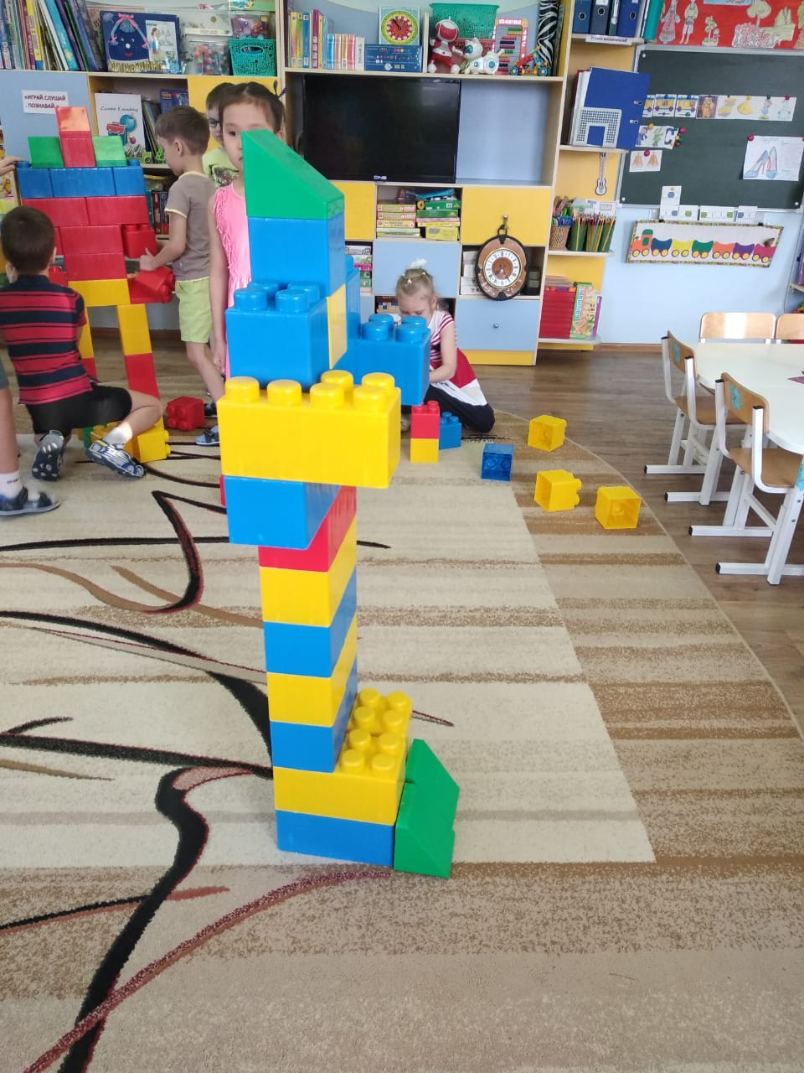

«Робот Мария»
Материал: Лего «Строитель»
Автор: Марк Ч., 5 лет,гр. «Гномики»
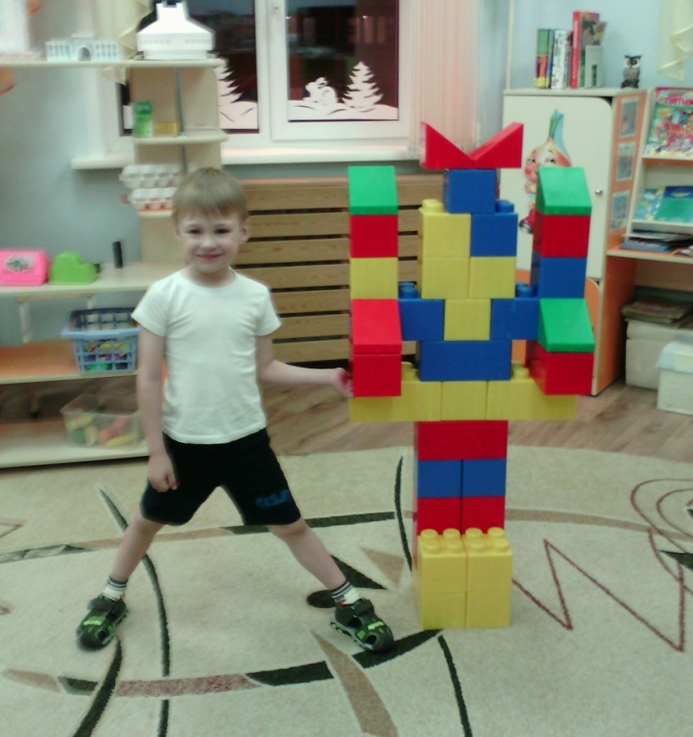

«Крокодил»
Материал: конструктор «Великан», «Кроха»
Автор: Петя Л., 4 года,гр. «Гномики»
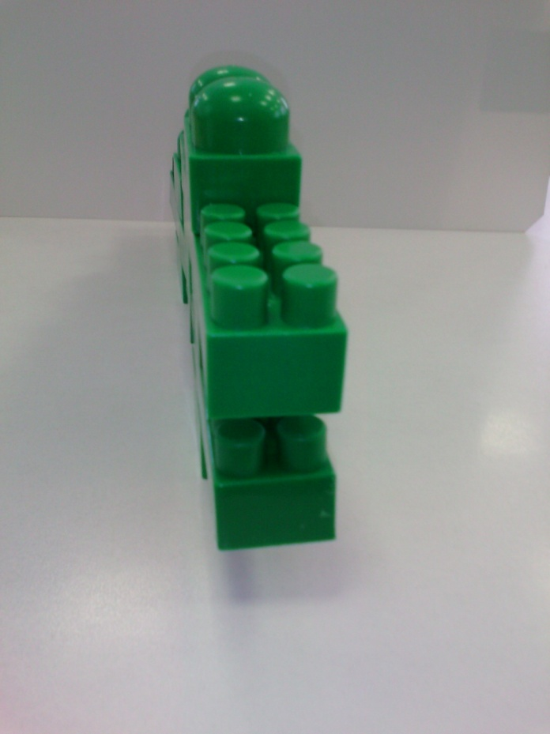
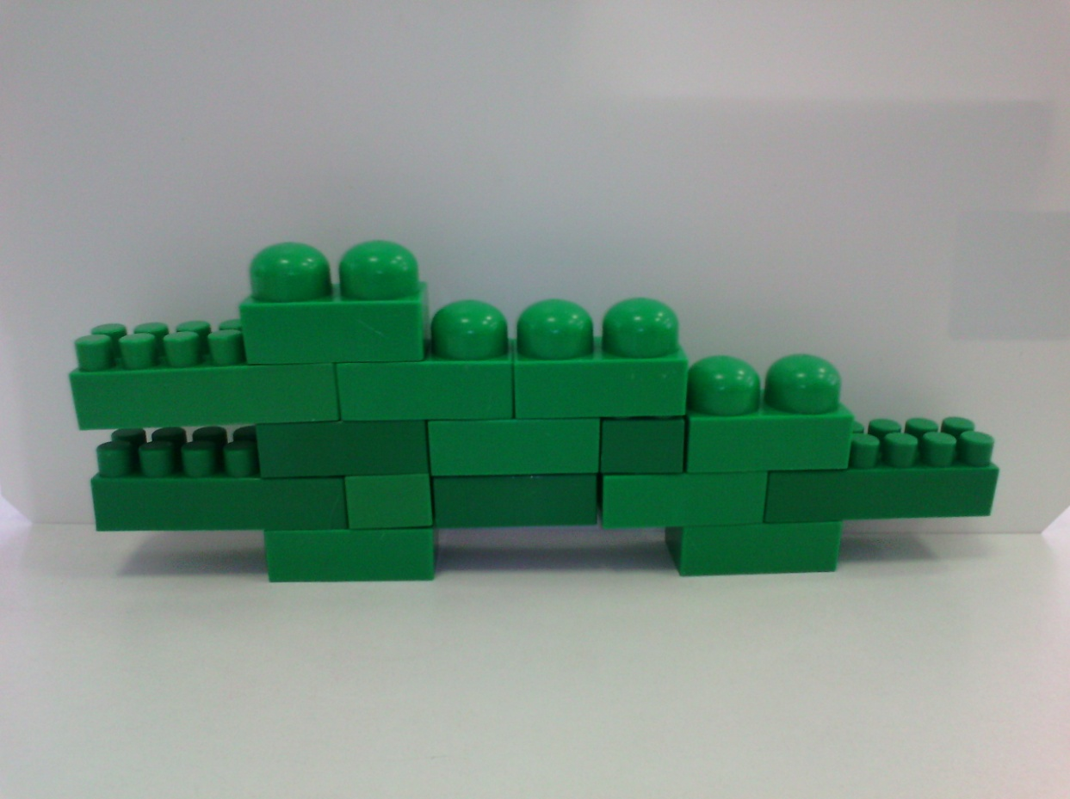

«Утконос»
Материал: конструктор «Великан», «Кроха»
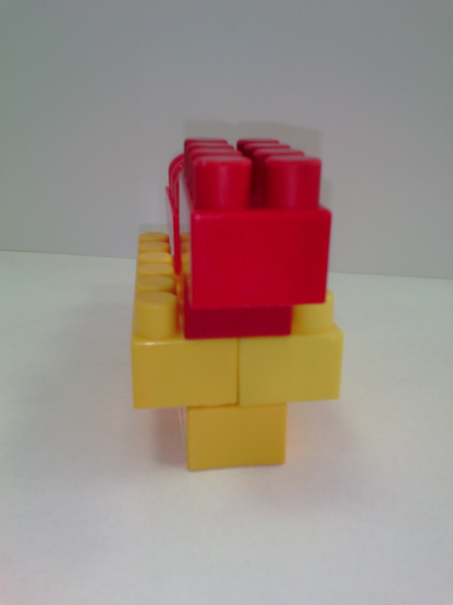
Автор: Петя Л., 4 года.
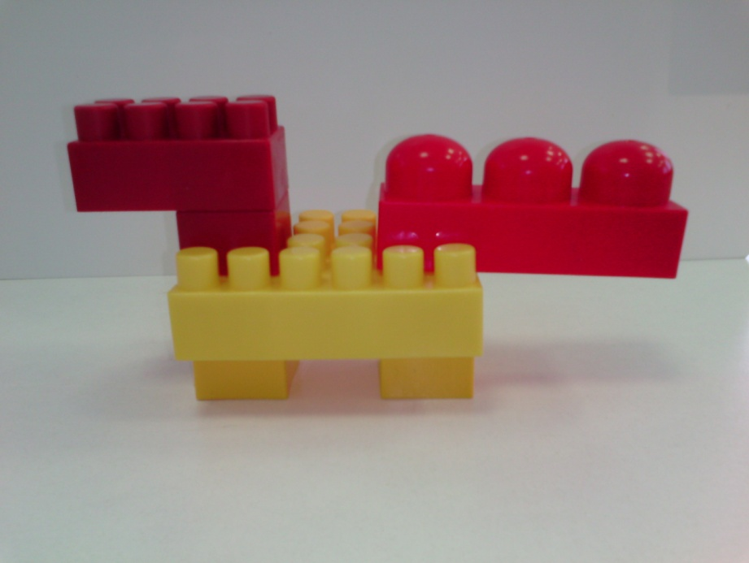

«Белый медведь»
Материал: конструктор «Великан»
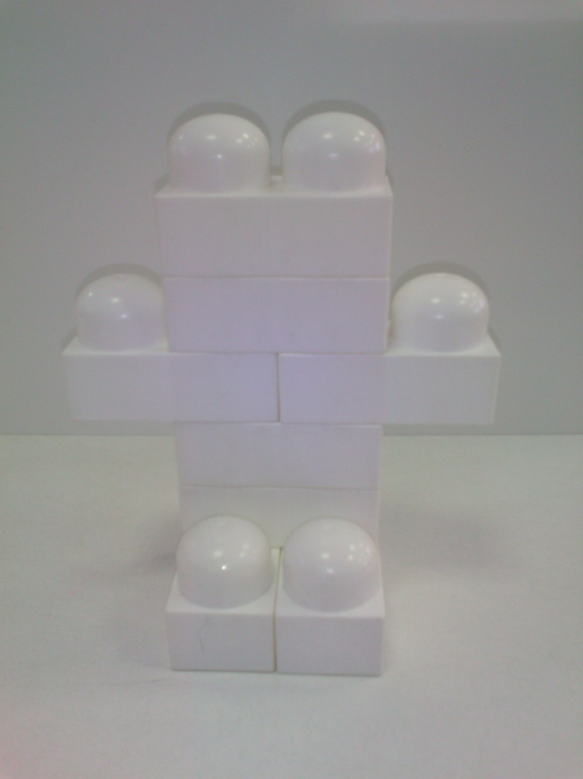
Автор: Настя М., 4 года
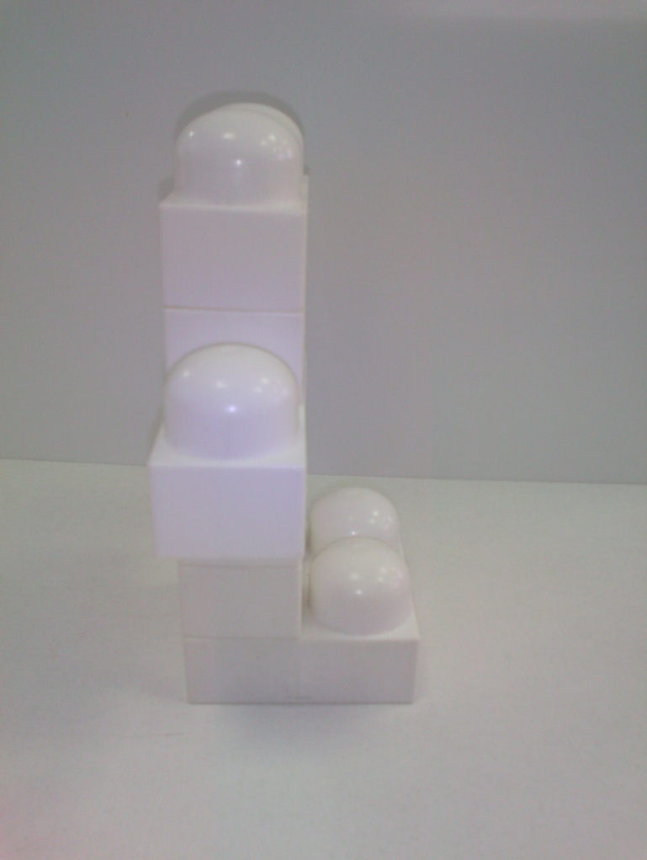

«Жираф»
Материал: конструктор «Кроха»
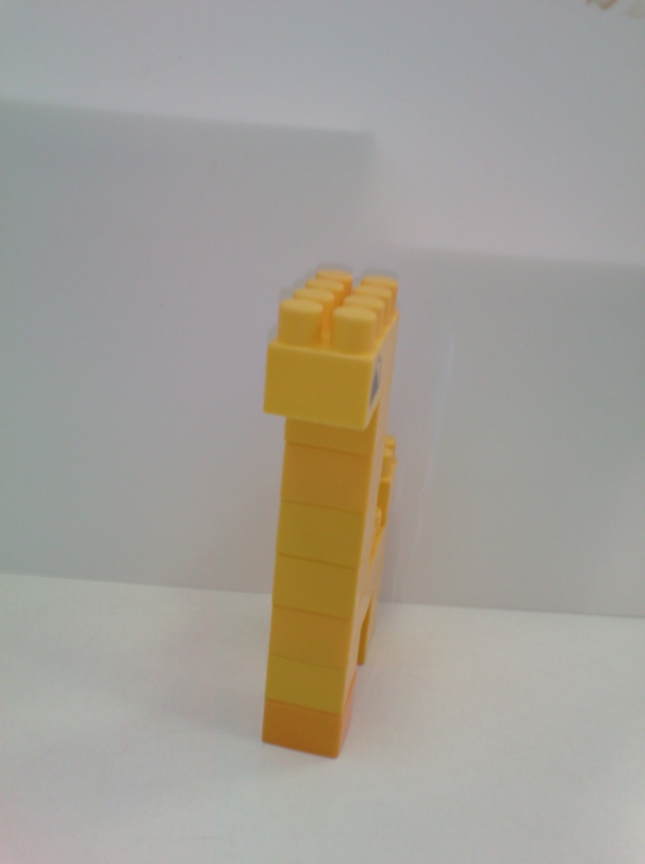
Автор: Максим В., 4 года

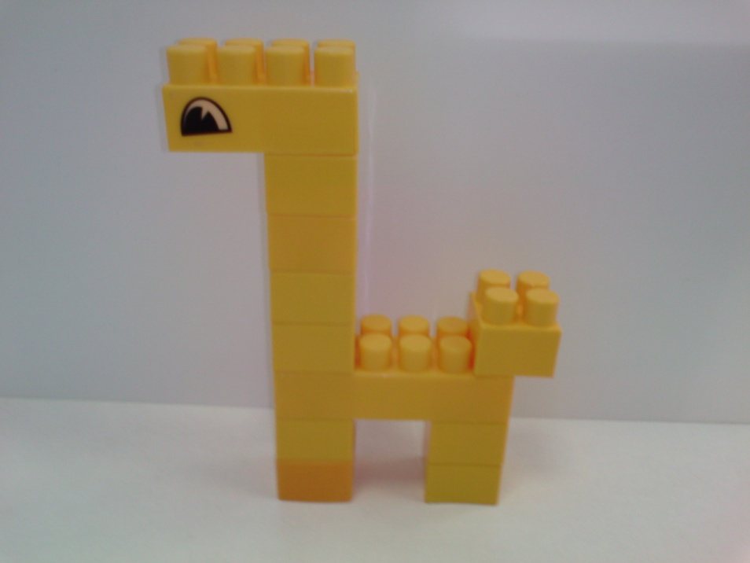

«Белка»
Материал:конструктор «Кроха»
Автор: Андрей Х., 4 года
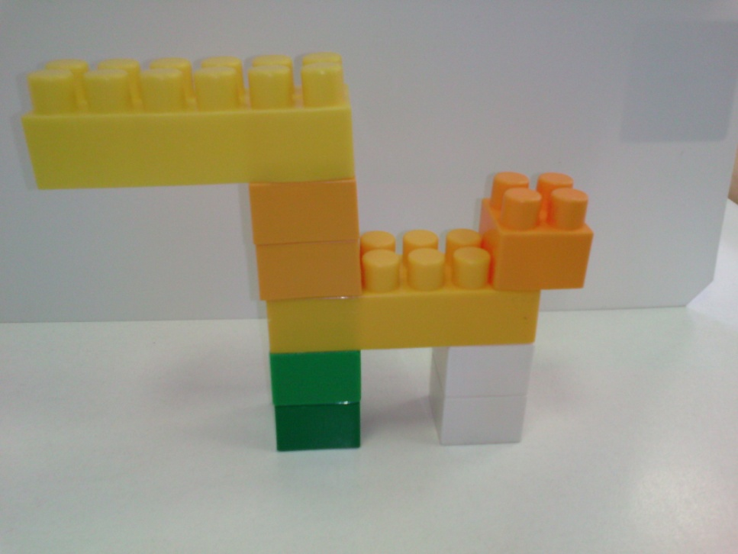

«Бабочка»
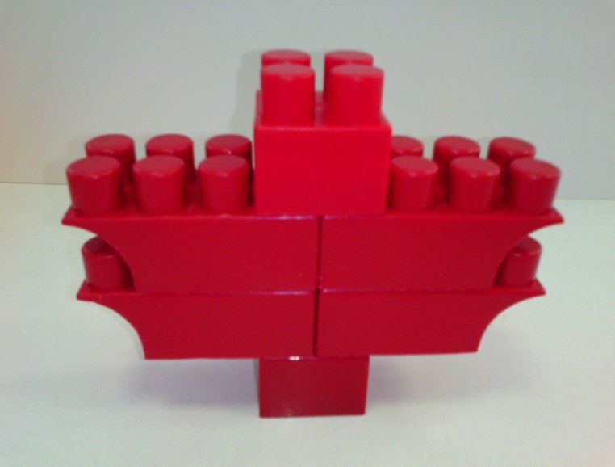
Материал: конструктор «Кроха»
Автор: Настя М., 4 года
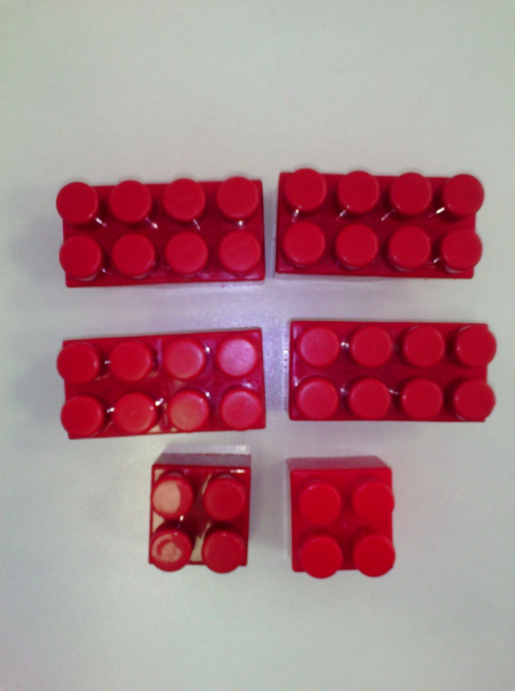

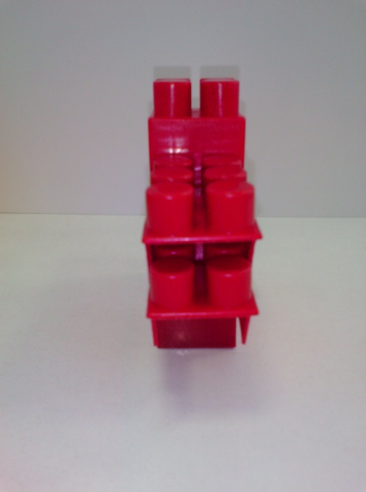

«Торт»
Материал:конструктор «Кроха»
Автор: Аня С., 4 года
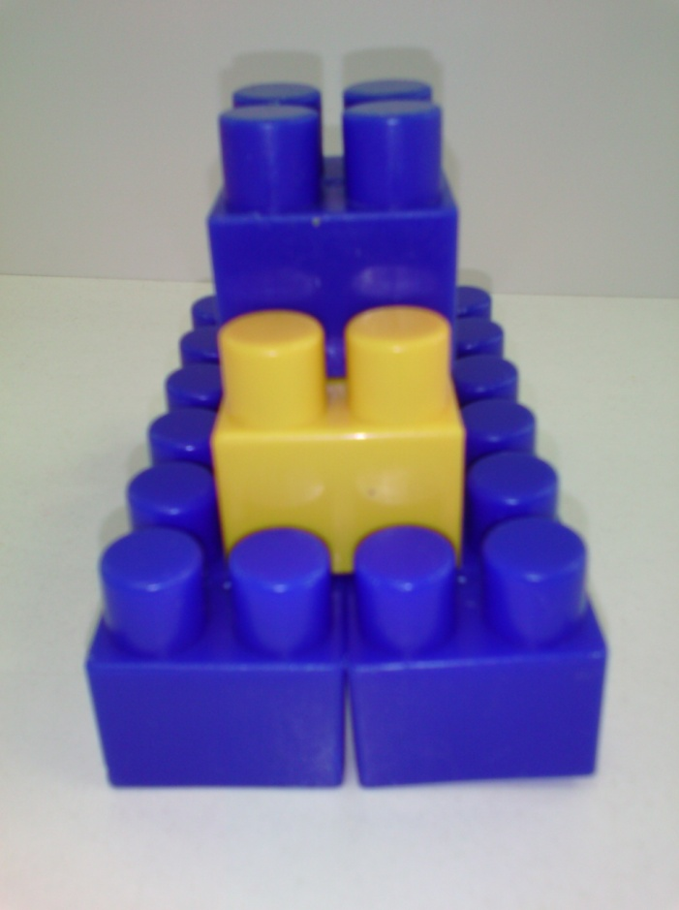
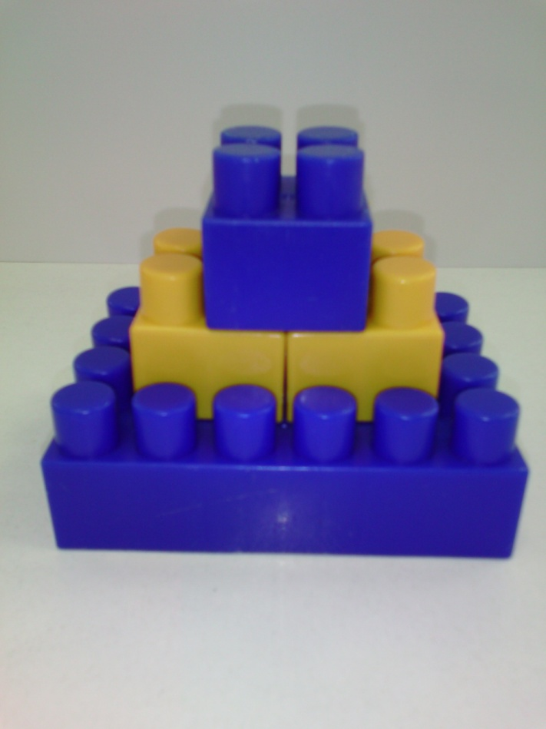
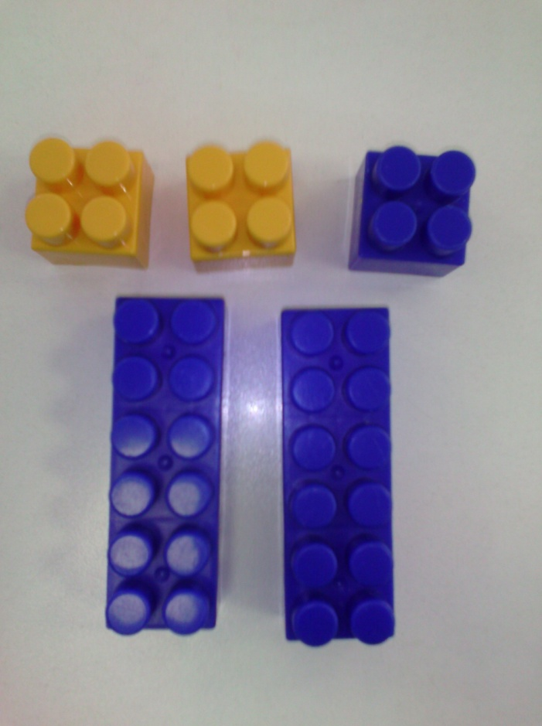

«Дом в Китае»
Материал: конструктор «Кроха»
Автор: Андрей Х., 4 года
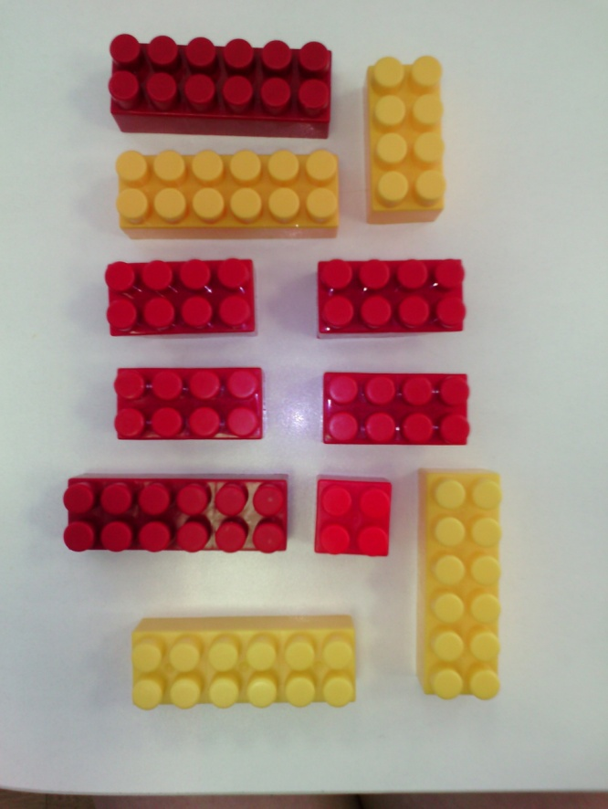
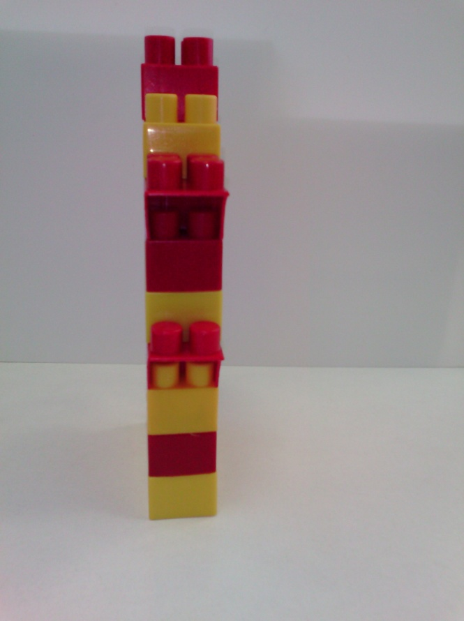
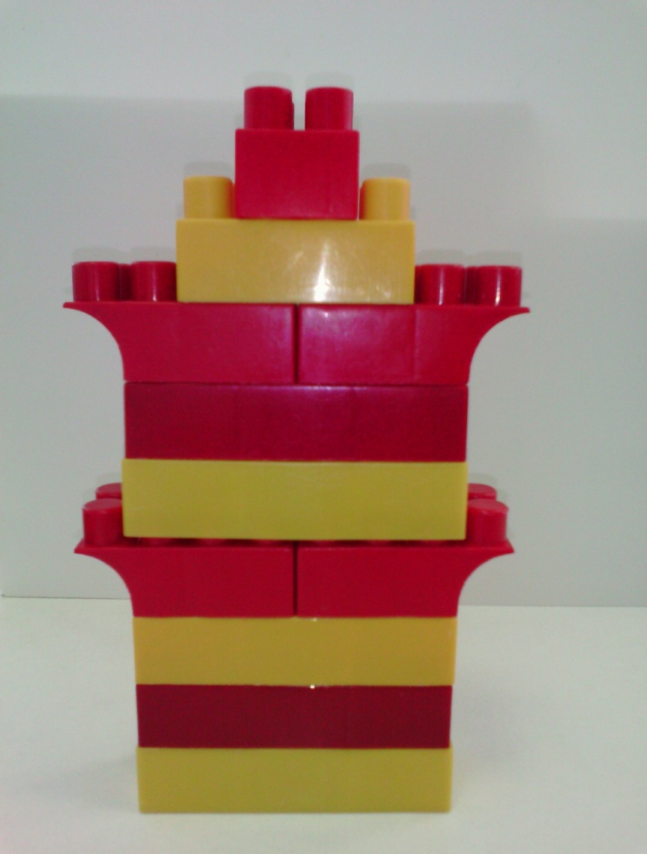

«Башня»
Материал: конструктор «Кроха»
Автор: Милана Б., 4 года

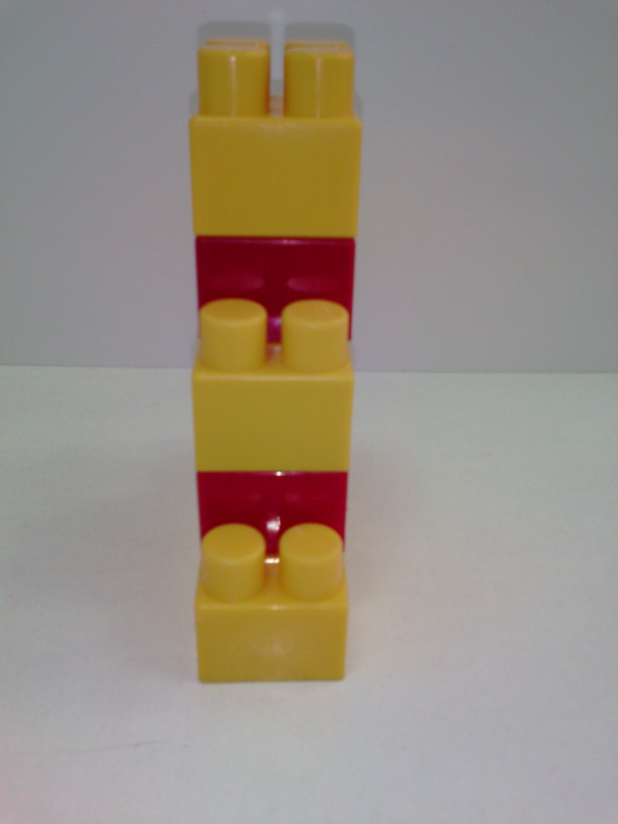
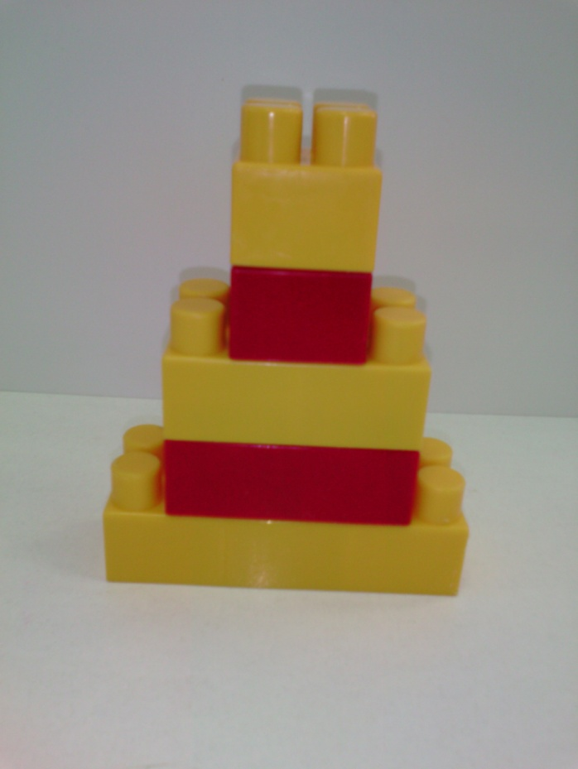
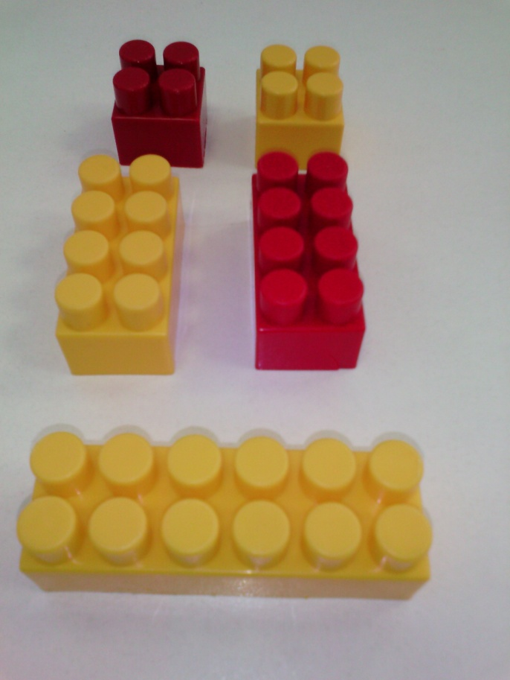

«Цветочек»
Материал: Блоки Дьенеша
Автор: Аня С., 4 года
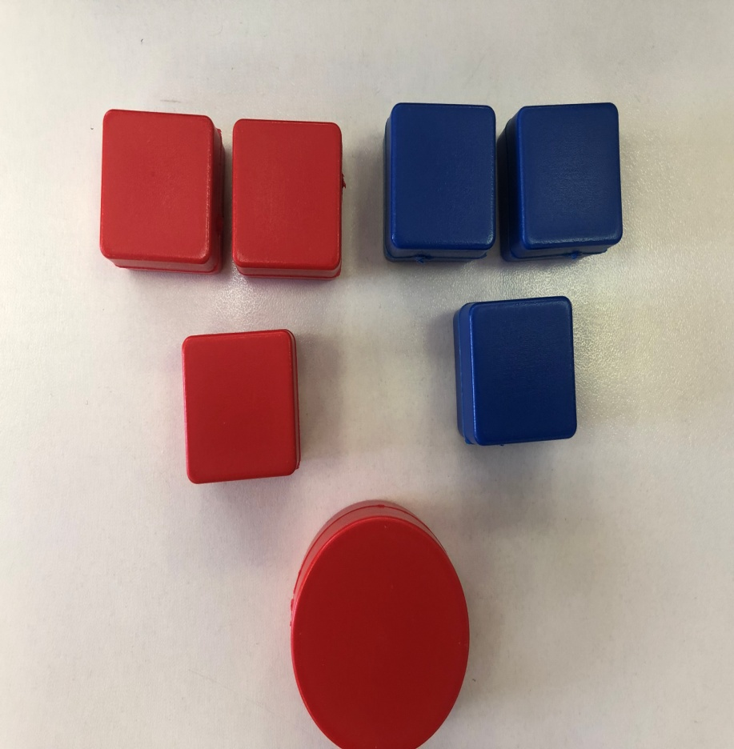
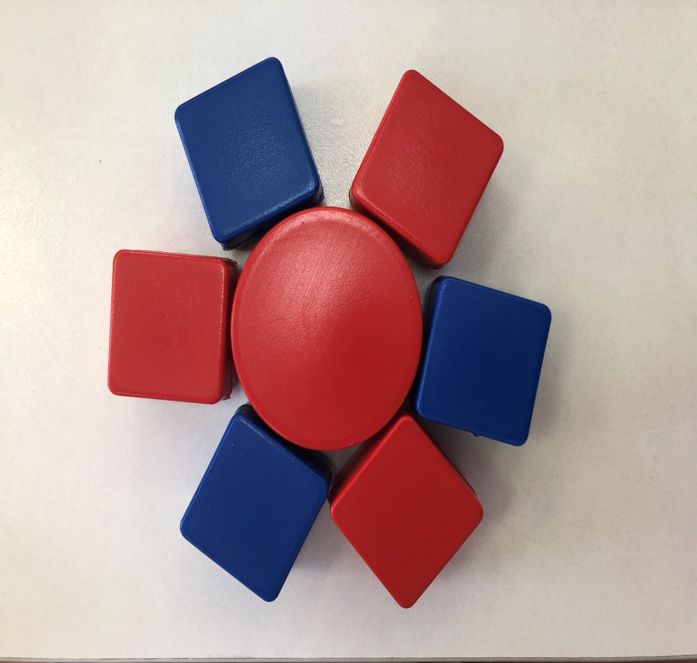

«Цветок»
Материал: Блоки Дьенеша
Автор: Эвелина Л., 5 лет
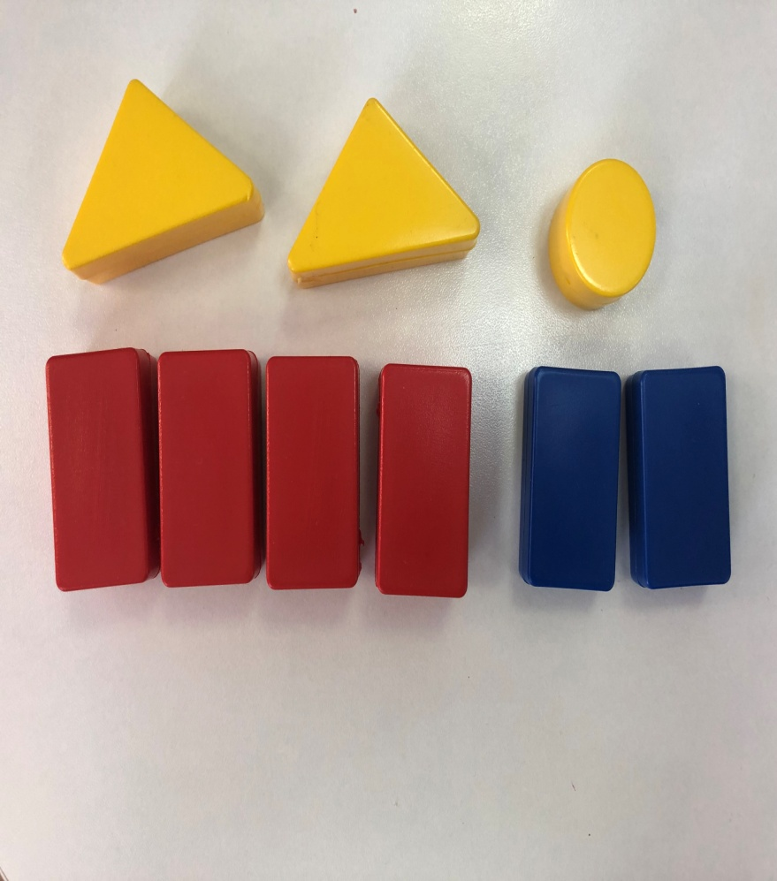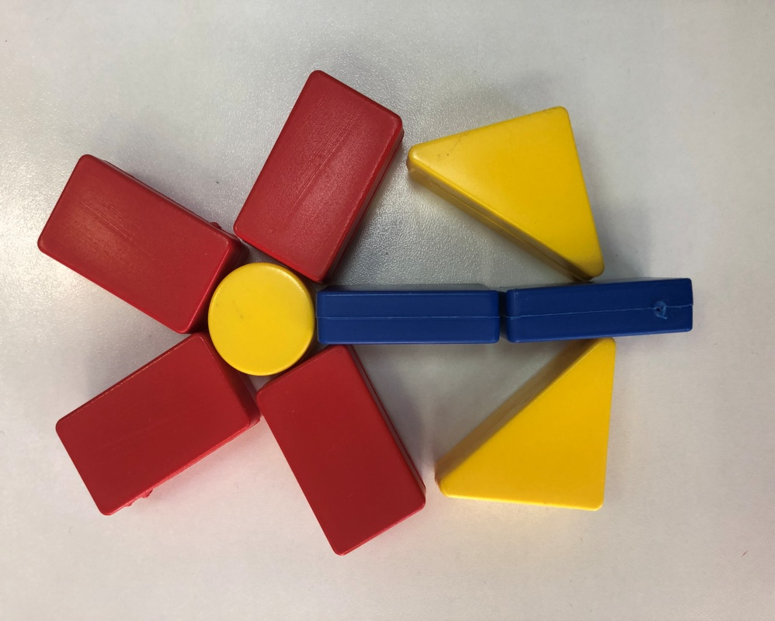

«Просто цветочек»
Материал: Блоки Дьенеша
Автор: Варя П., 4 года
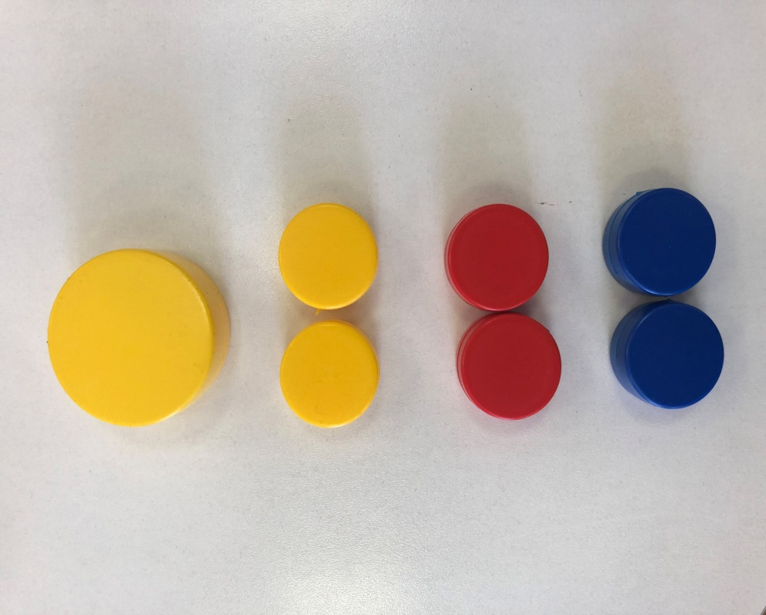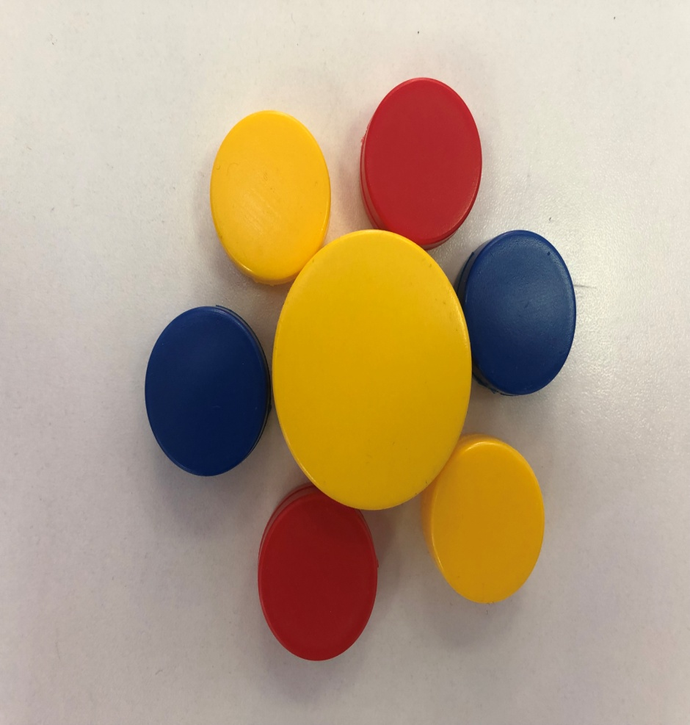

«Красивый цветочек»
Материал: Блоки Дьенеша
Автор: Алёша П., 4 года

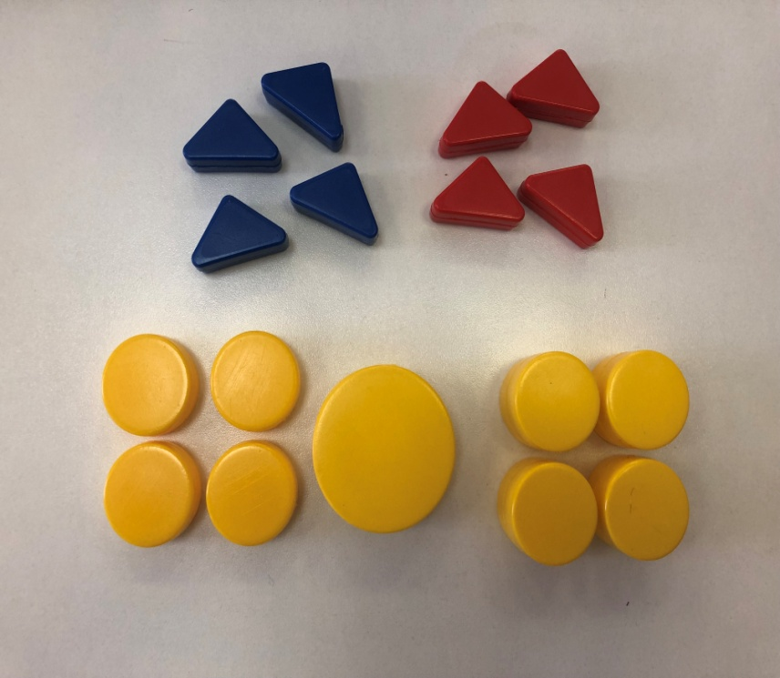
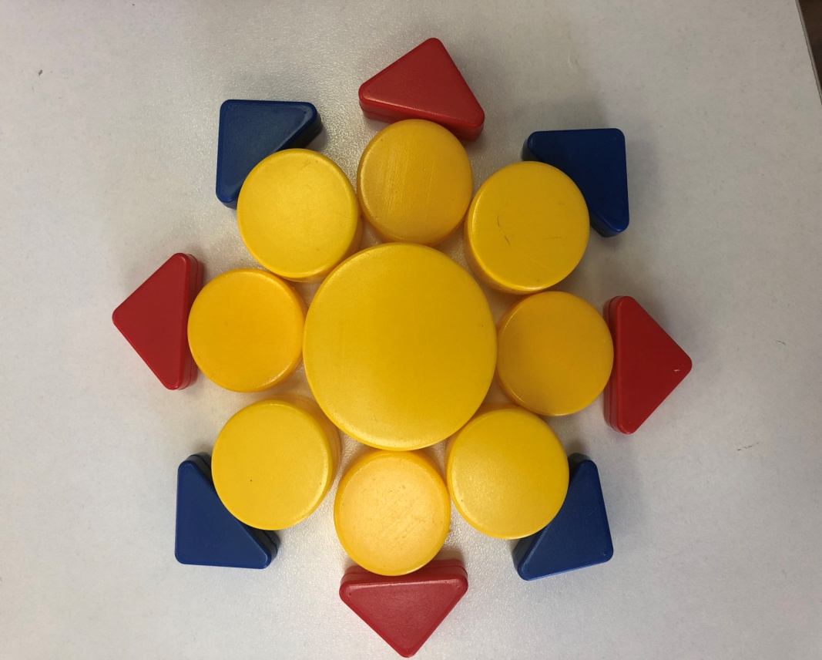
«Пальма»
Материал: Конструктор TIKO
Автор: Саша Ю., 5 лет

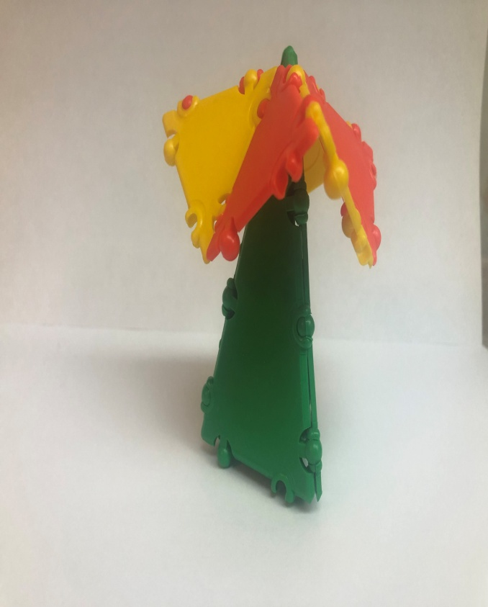
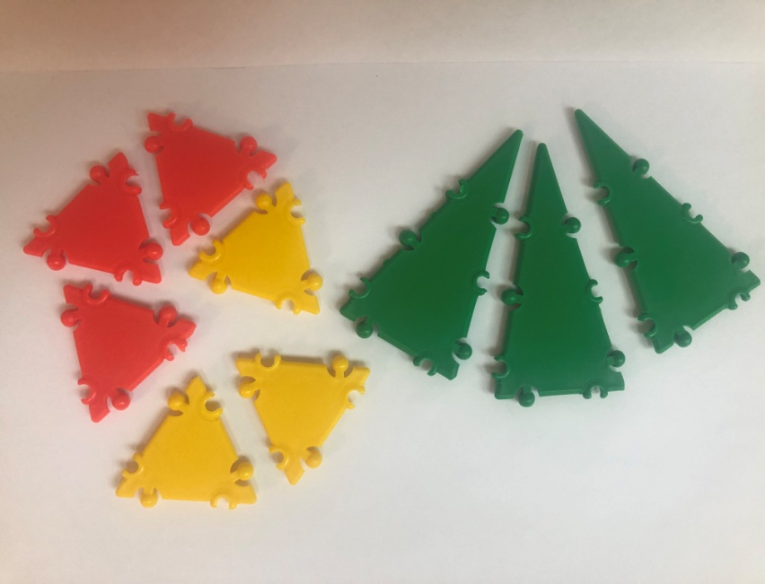
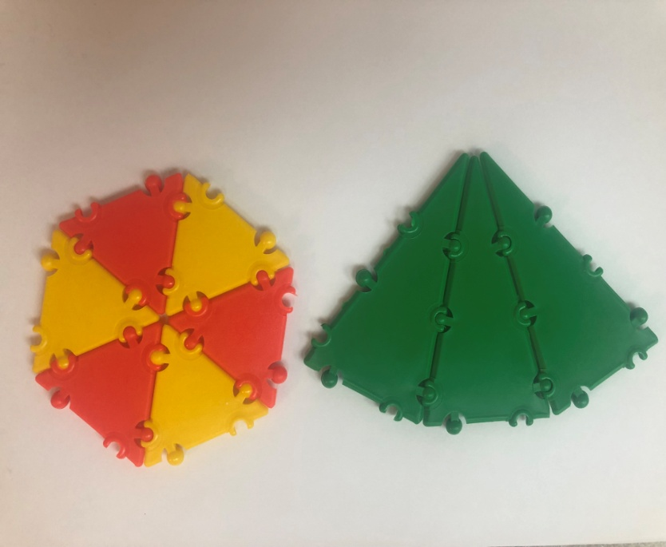

«Сердце»
Материал: Конструктор TIKO
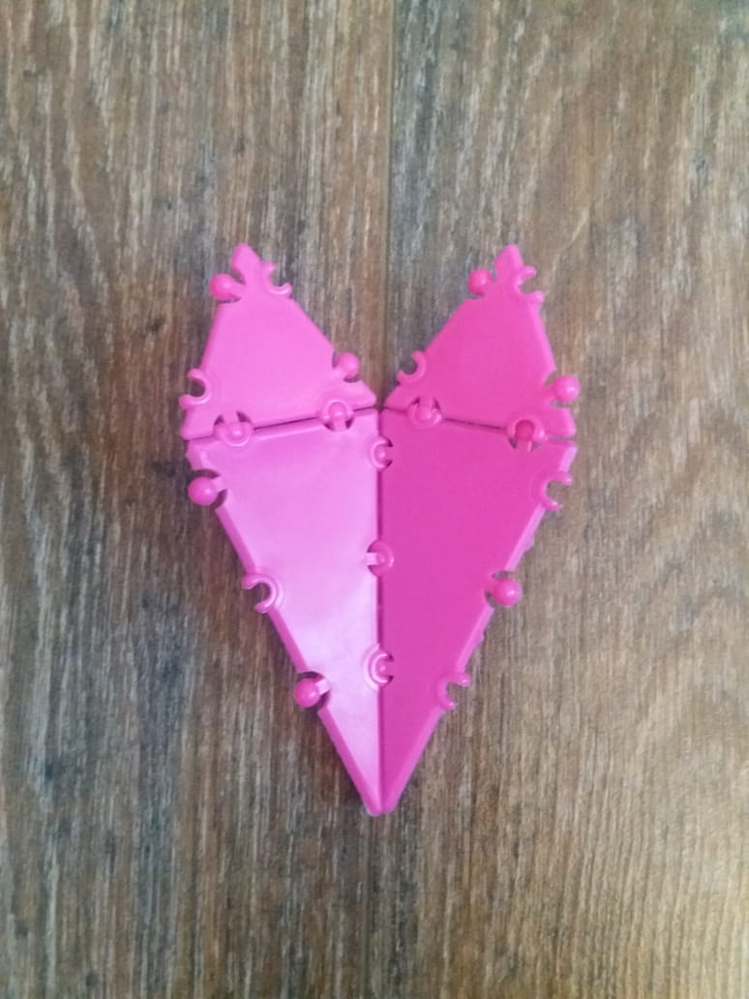
Автор: Ева С., 5 лет

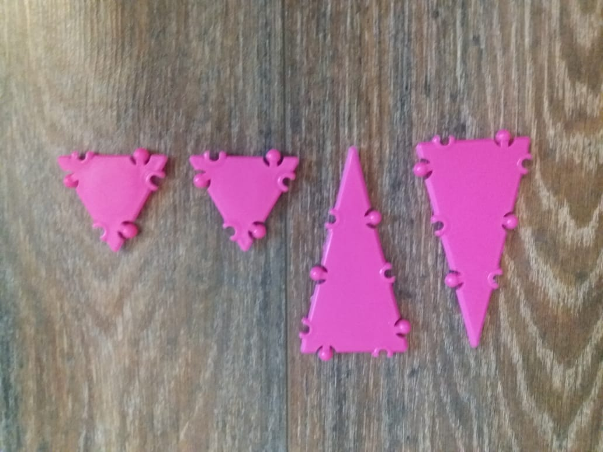

«Домик»
Материал: Конструктор TIKO
Автор: Игорь М., 5 лет

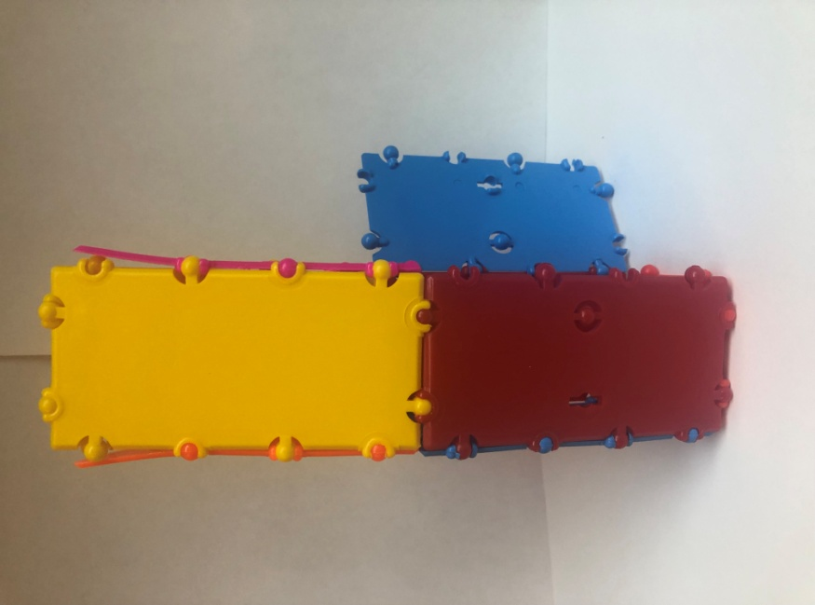
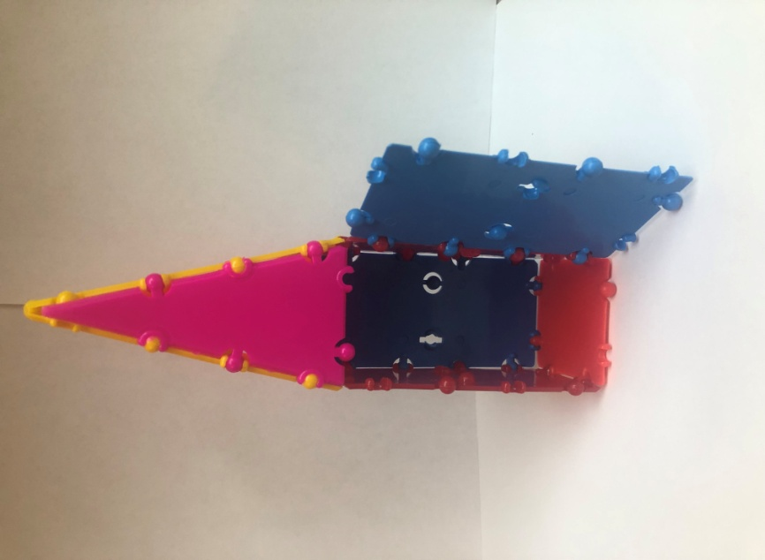
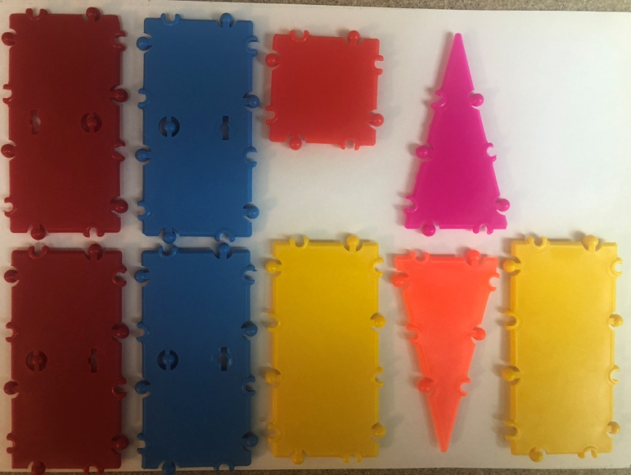

«Тюльпан»
Материал: Конструктор TIKO
Автор: Саша Н., 5 лет
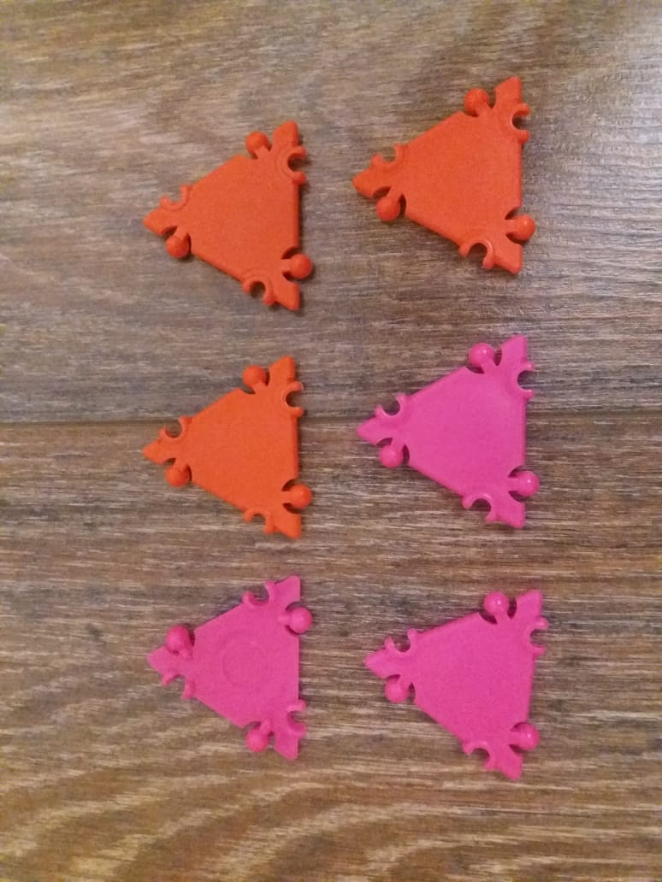
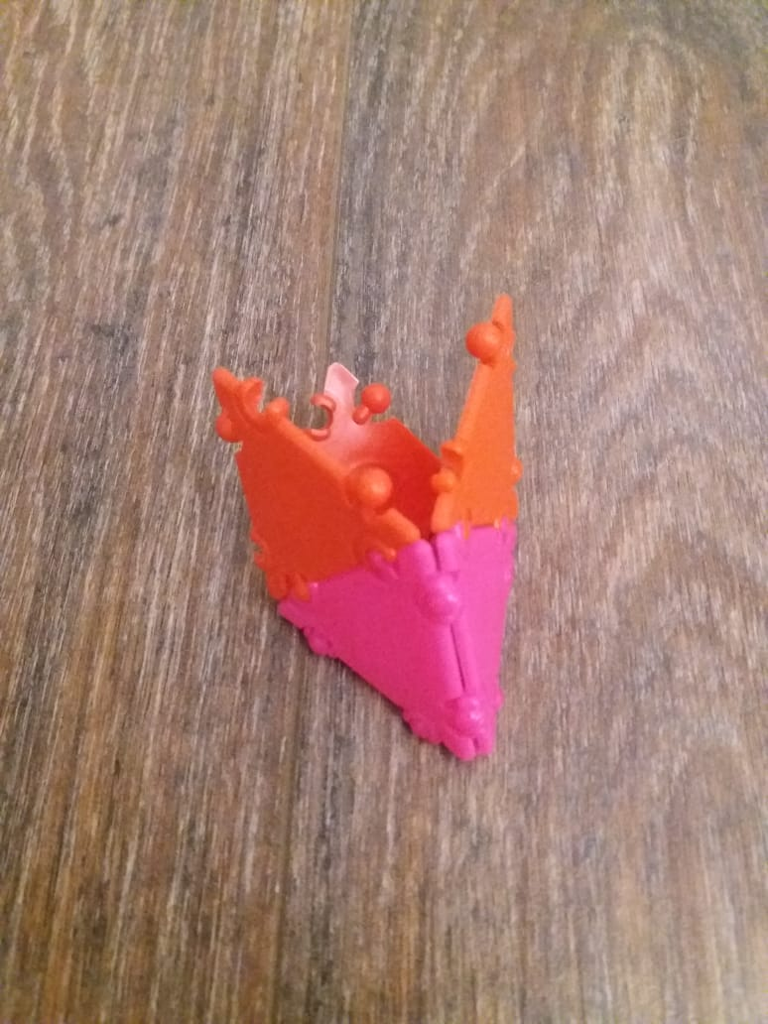

«Звёздочка»
Материал: Конструктор TIKO
Автор: Лёня С., 5 лет
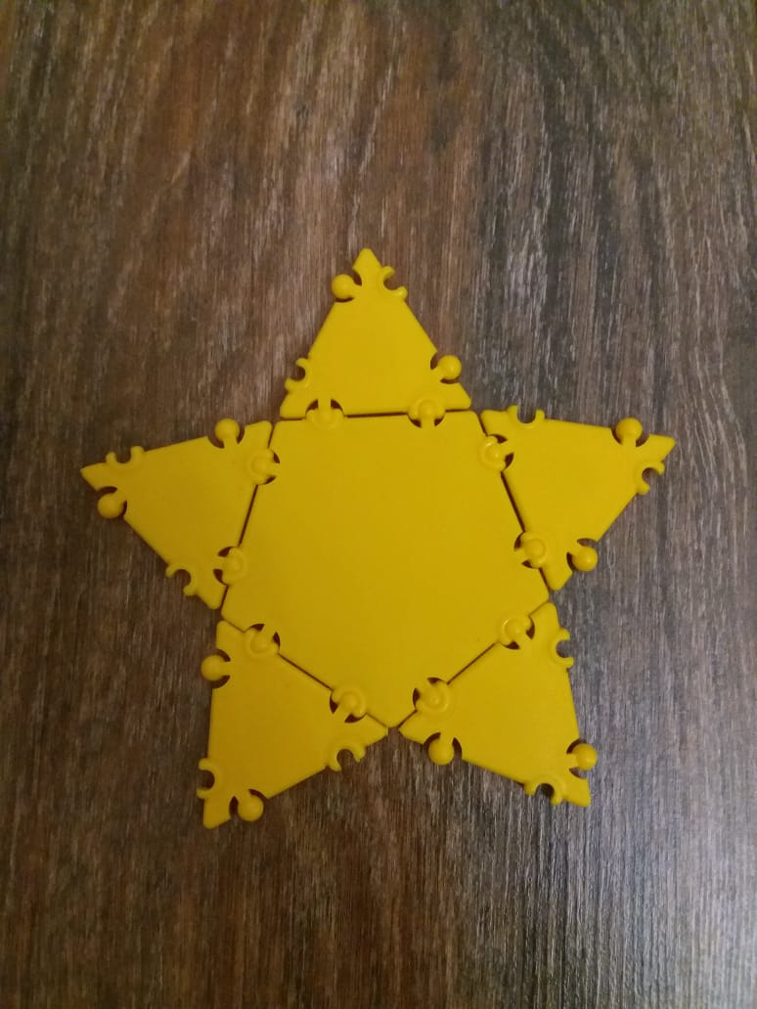
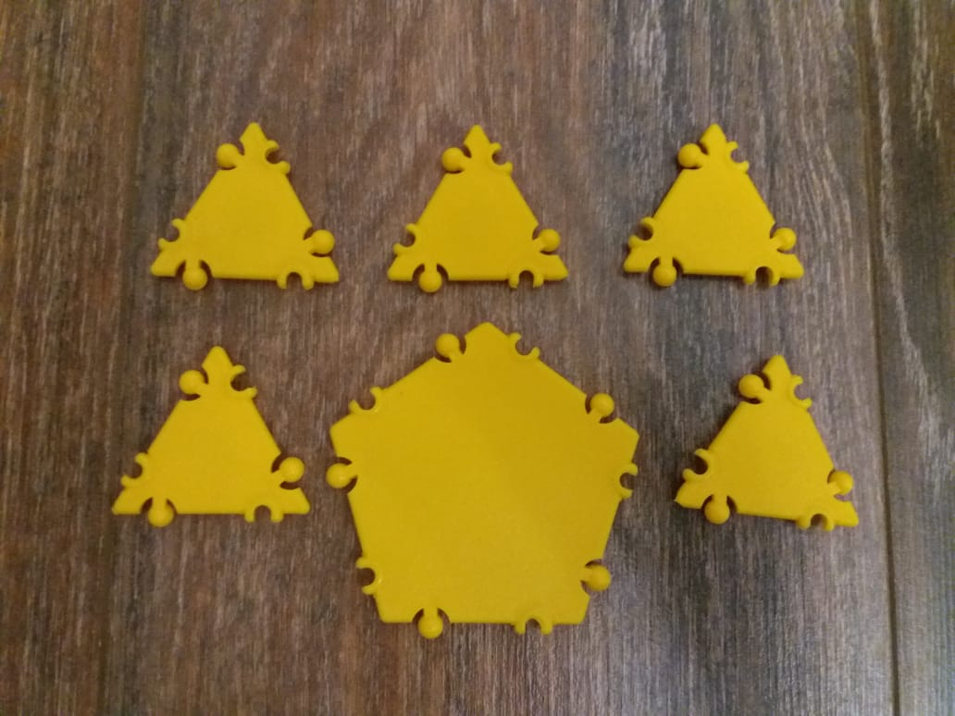

«Дом»
Материал: Конструктор TIKO
Автор: Саша С., 5 лет

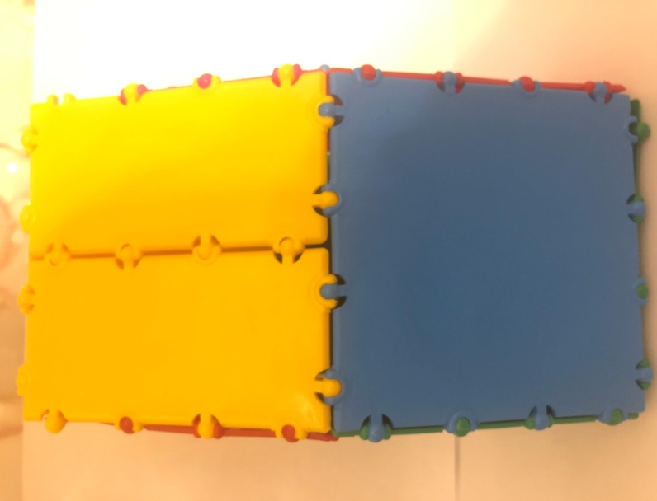
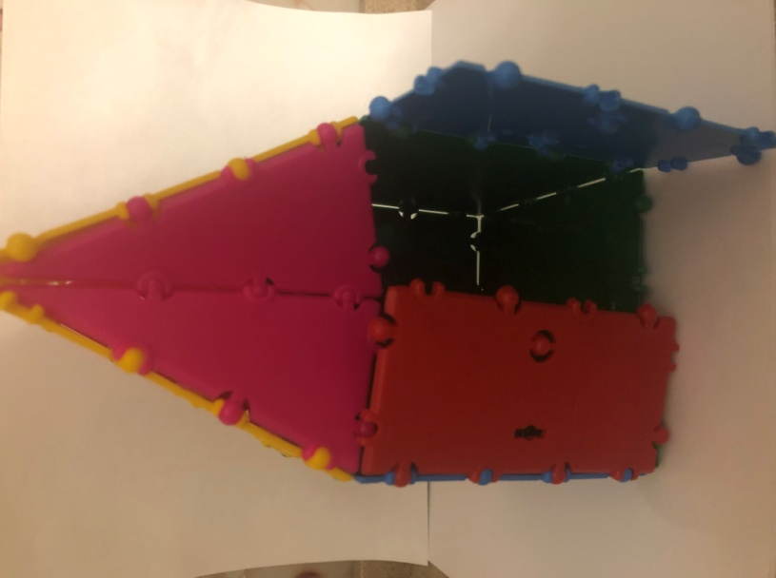
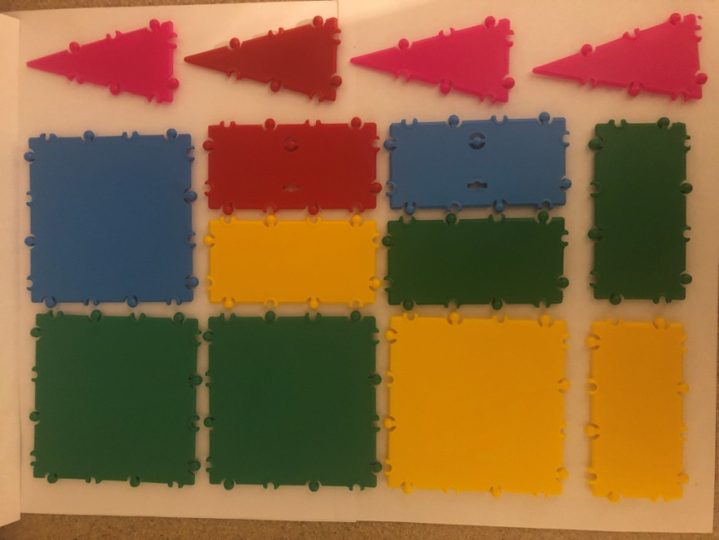

«Миша и цветы»
Материал: Конструктор TIKO
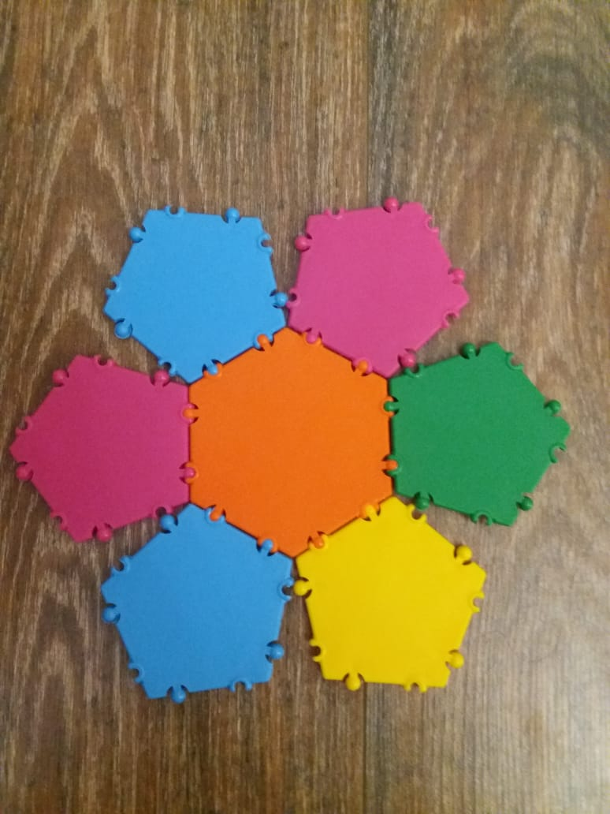
Автор: Настя М., 4 года

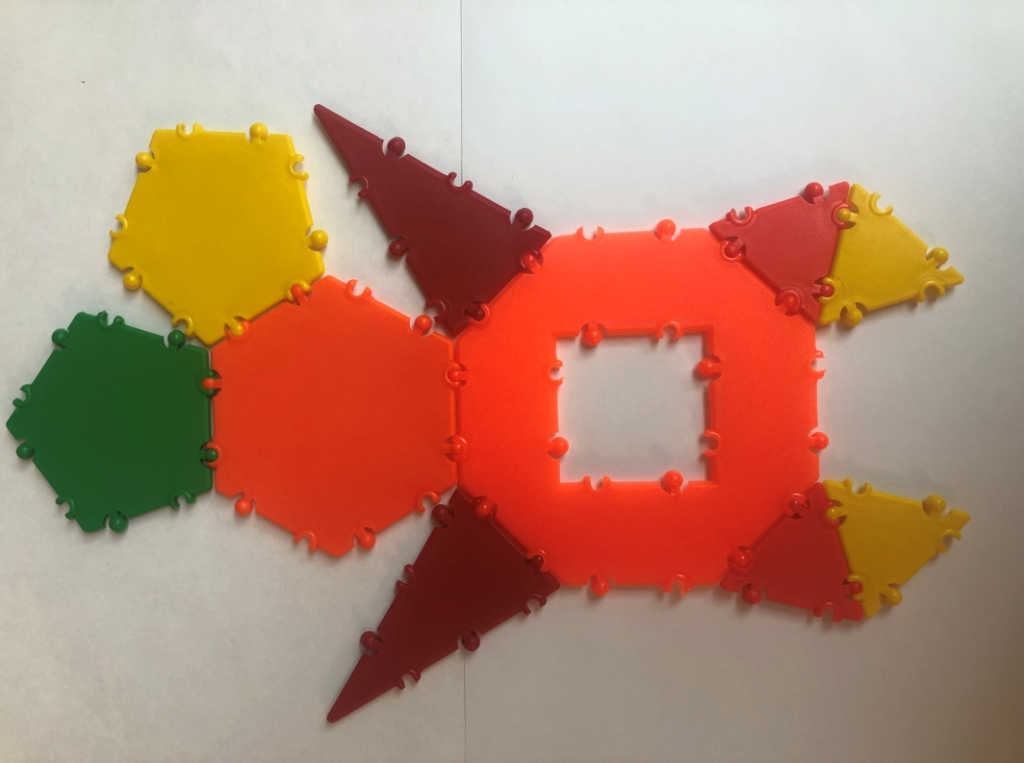

«Звездолёт»
Материал: Лего конструктор (мелкий)
Автор: Марк Ч., 5 лет

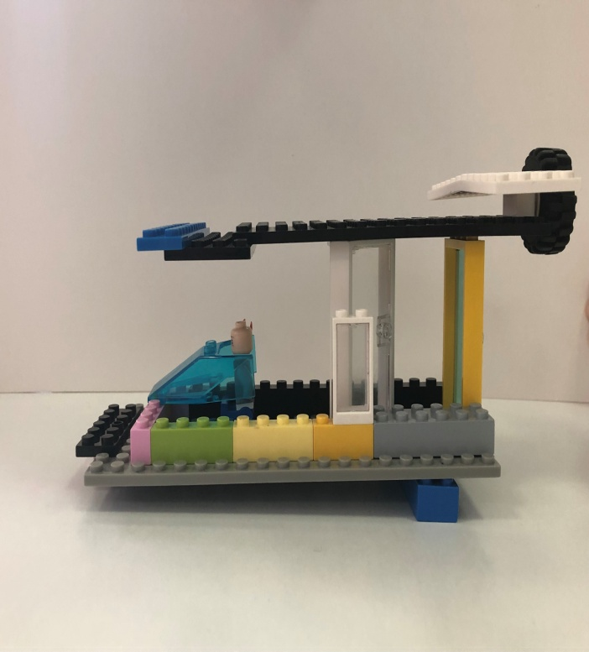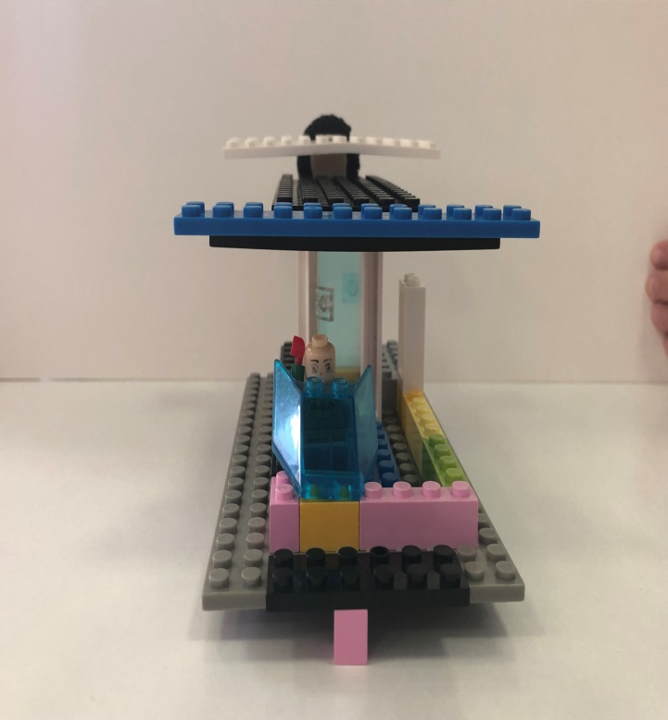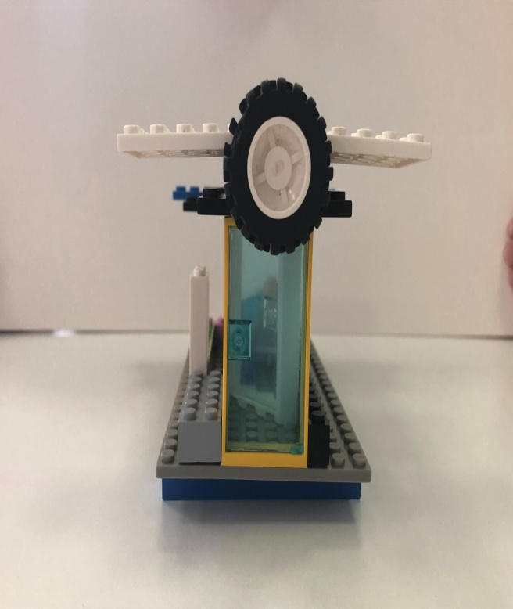

«Самолёт истребитель»
Материал: Конструктор Лего (мелкий)
Автор: Максим В., 4 года

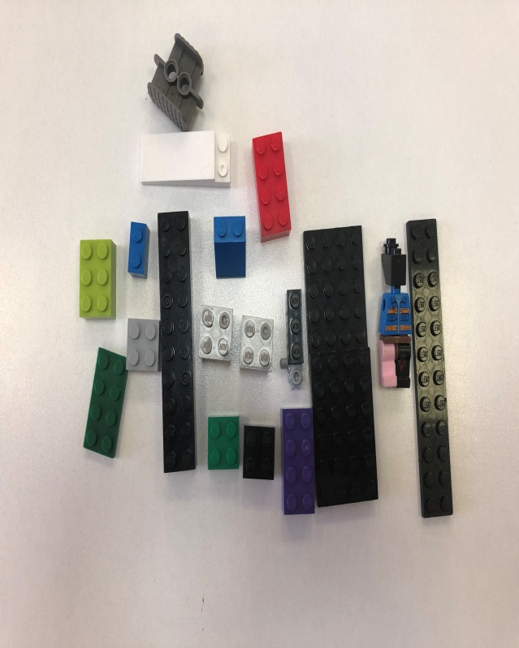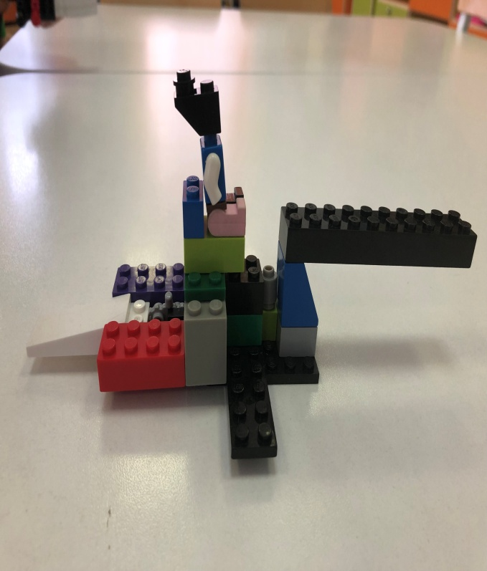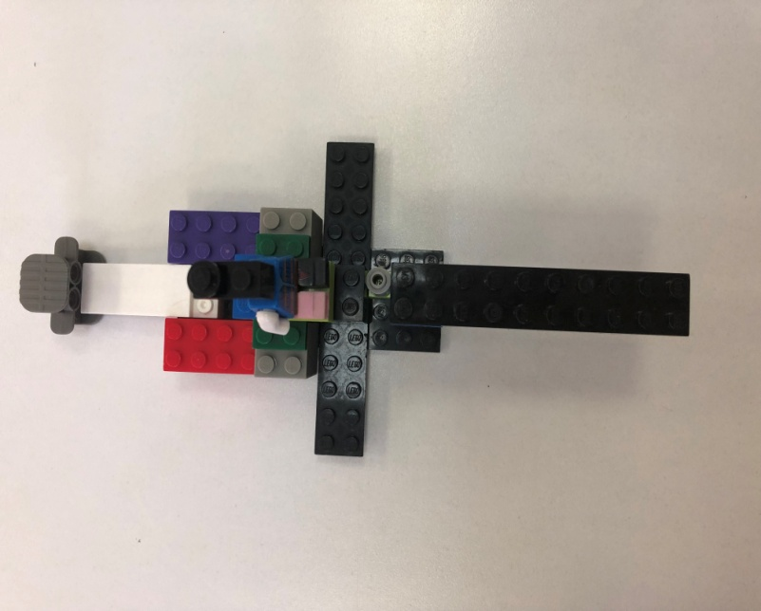

«Утёнок»
Материал: Конструктор Лего (мелкий)
Автор: Настя М., 4 года
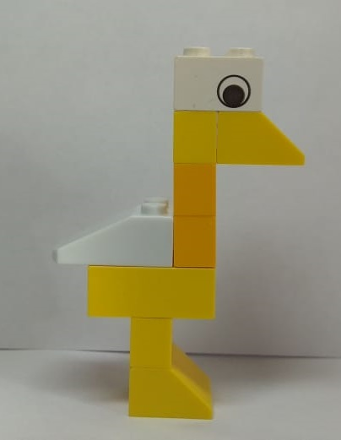
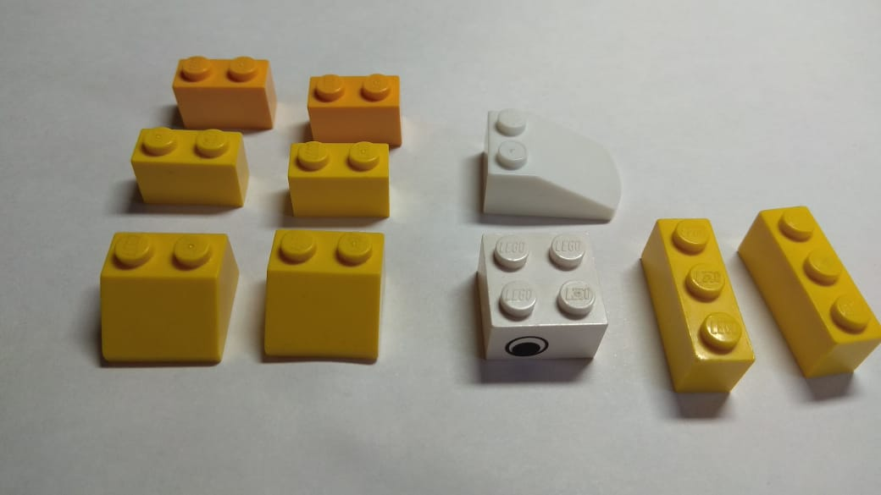
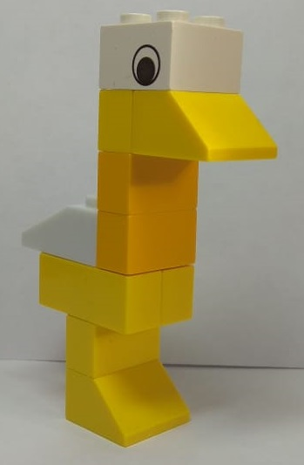

«Лама»
Материал: Лего конструктор (мелкий)
Автор: Эвелина Л., 5 лет
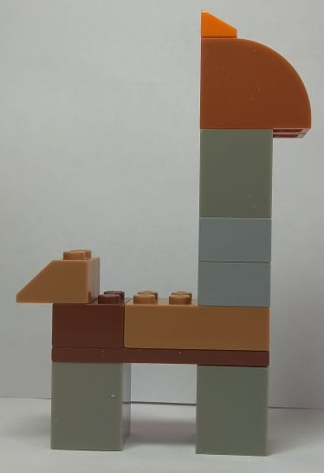
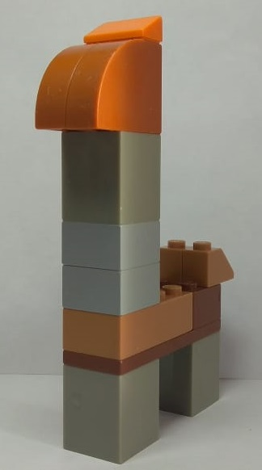
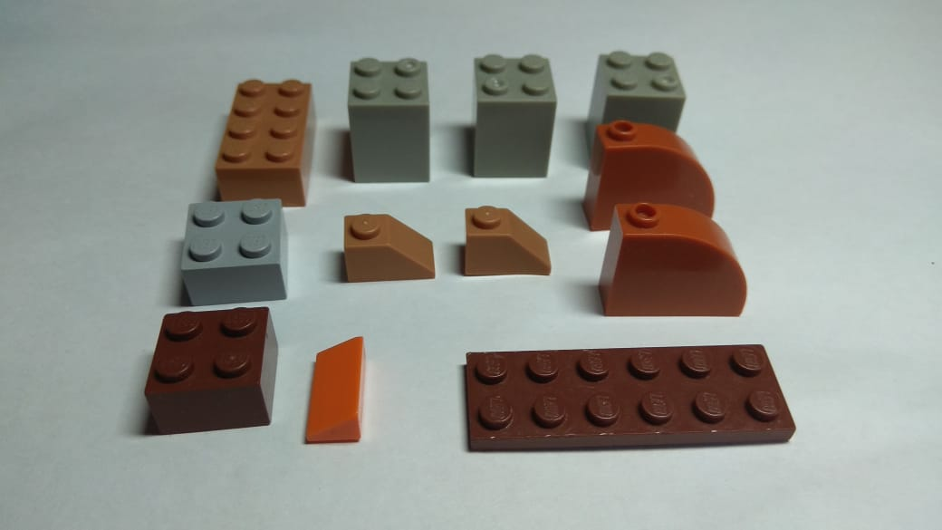

«Замок принцессы»
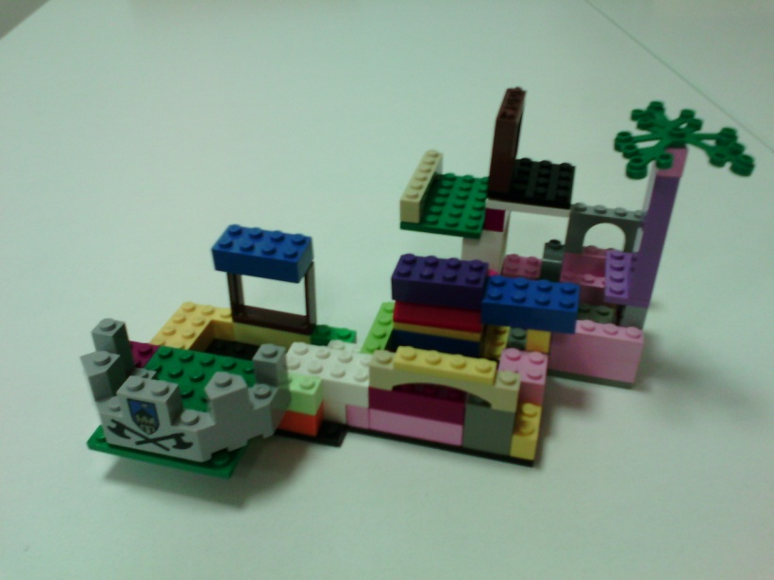
Материал: Лего конструктор (мелкий)
Автор: Аня С., 4 года

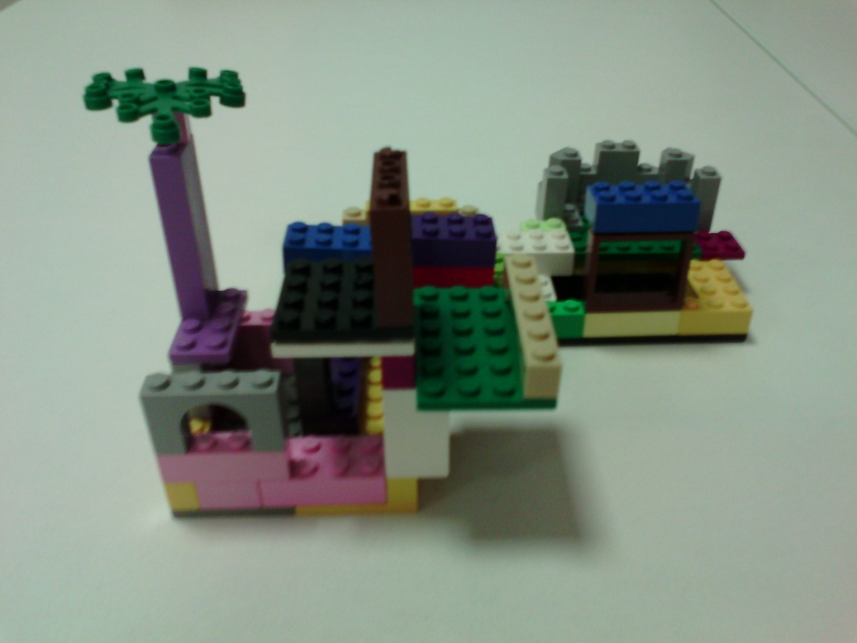

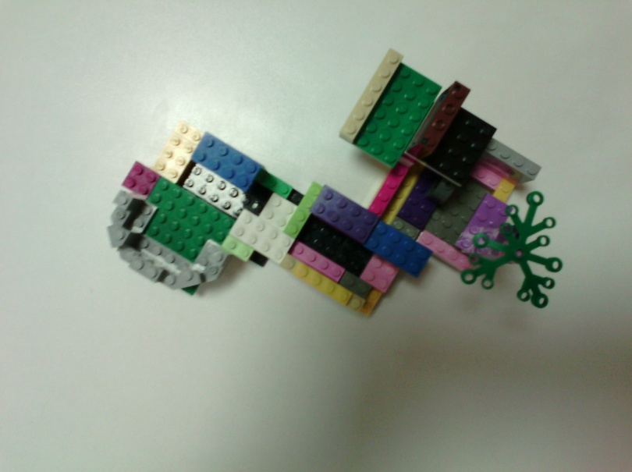

«Автомобильразведчика»
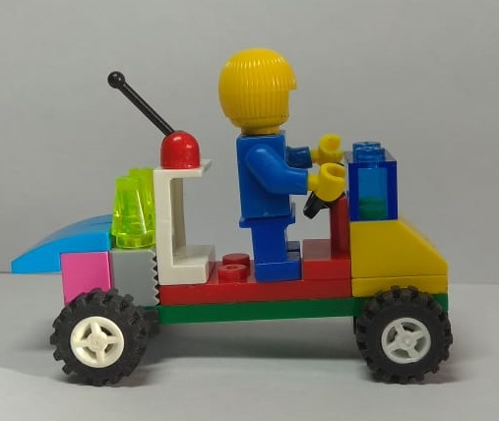
Материал: Лего конструктор (мелкий)
Автор: Марк Ч., 5 лет

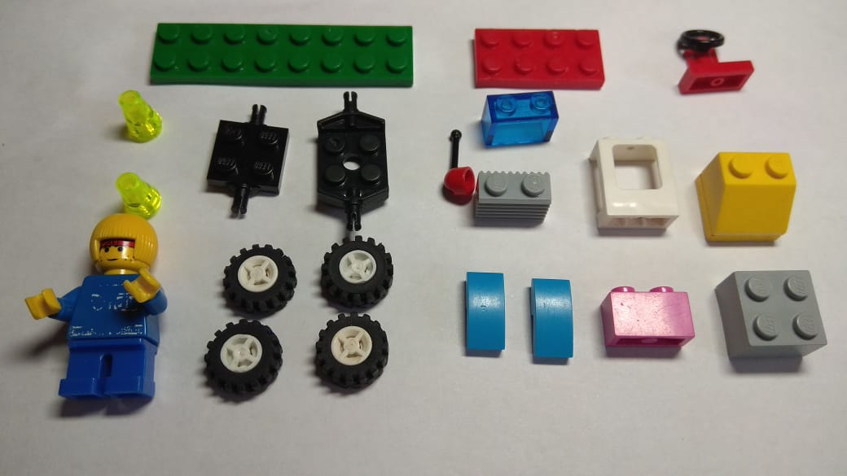

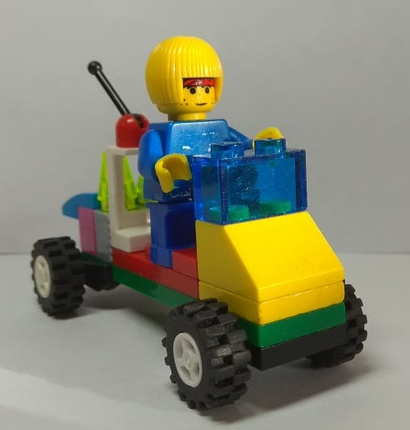

«Звездолёт Марс»
Материал: Лего конструктор (мелкий)
Автор: Саша С., 5 лет
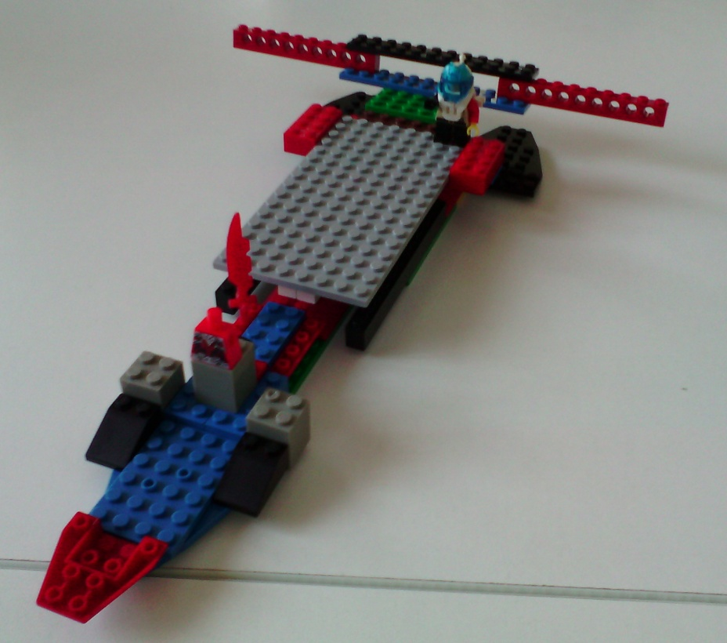

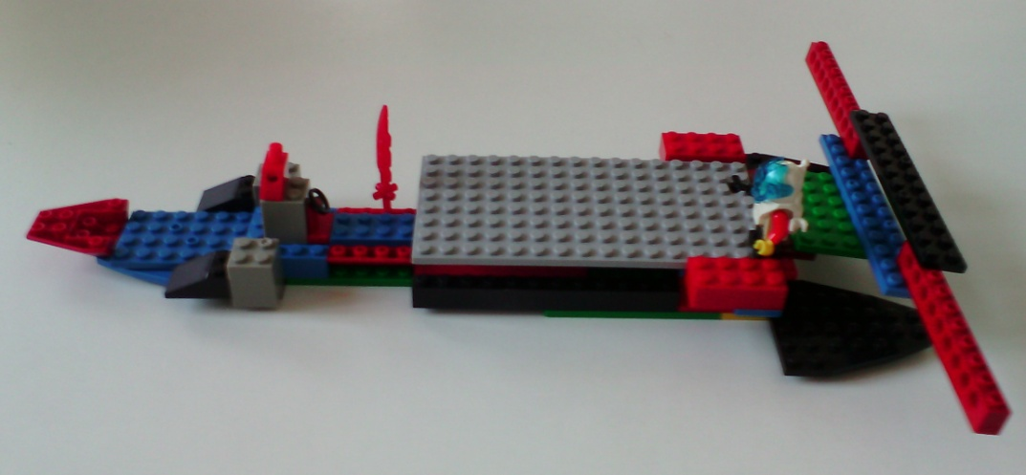

«Лазерная пушка»
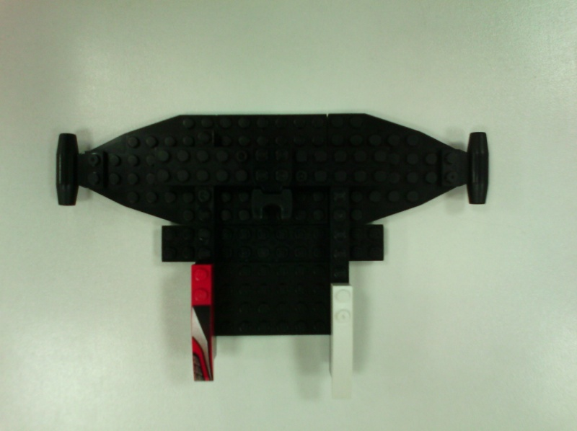
Материал: Лего конструктор (мелкий)
Автор: Саша Л., 4года
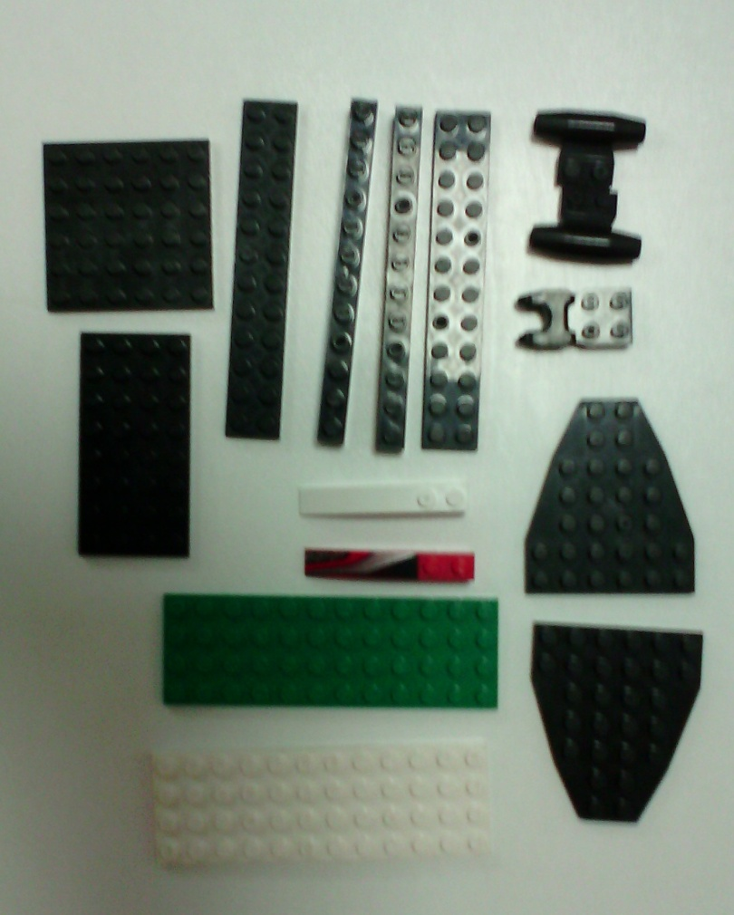

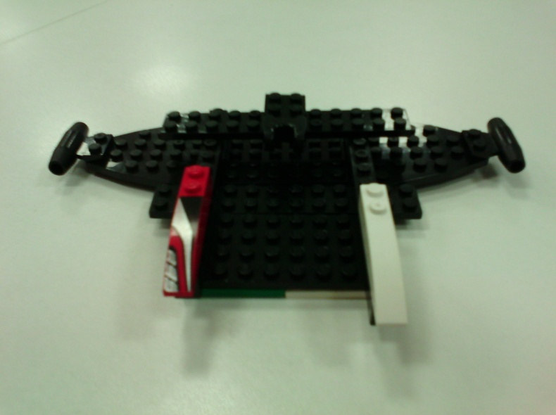

«Подъемный кран»
Материал: Лего конструктор (мелкий)
Автор: Максим В., 4 года
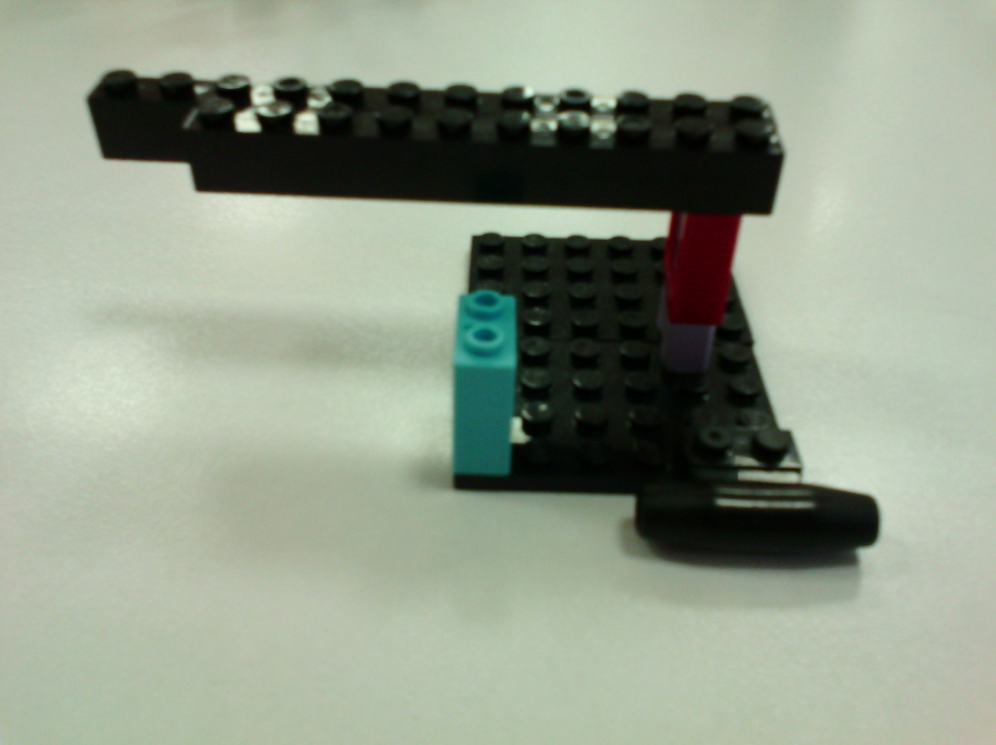

«Звездолёт 2.0»

Материал: конструктор Лего (мелкий)
Автор: Артем 4 года
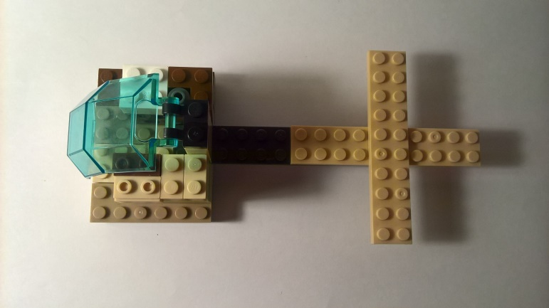
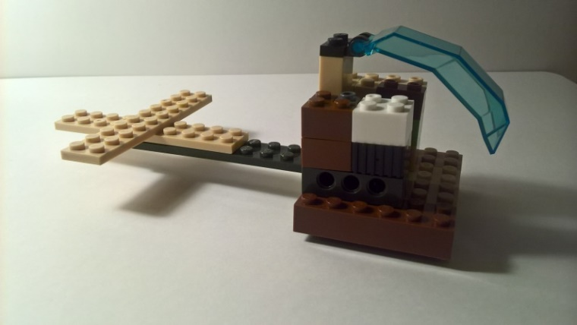
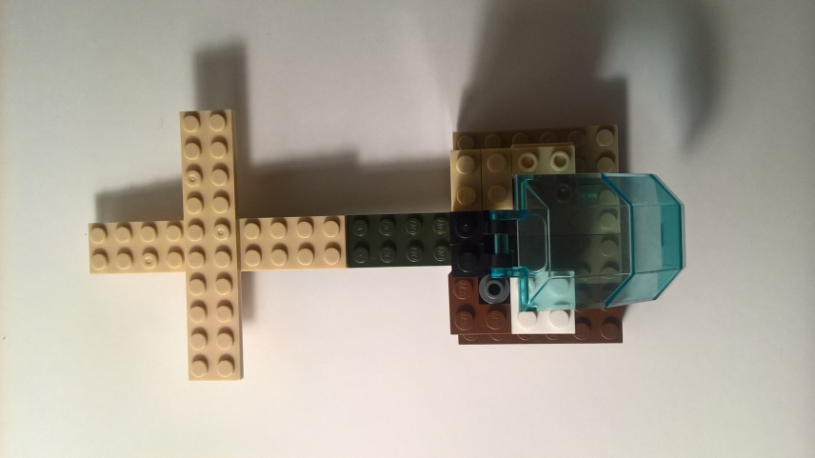
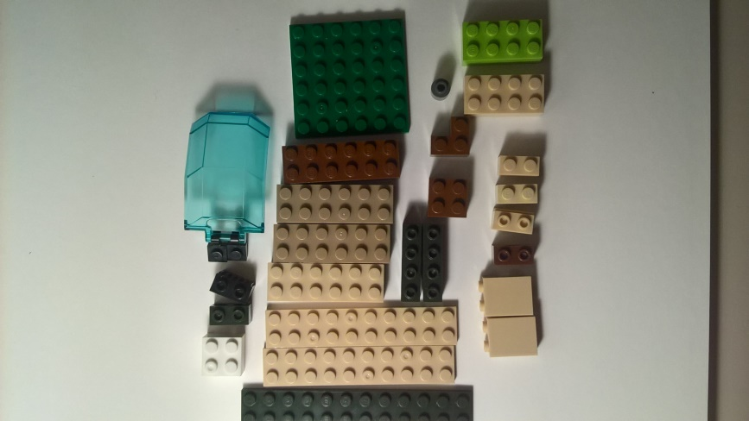

«Супер – мобильчик»

Материал: конструктор Лего (мелкий)
Автор: Антонина 5 лет
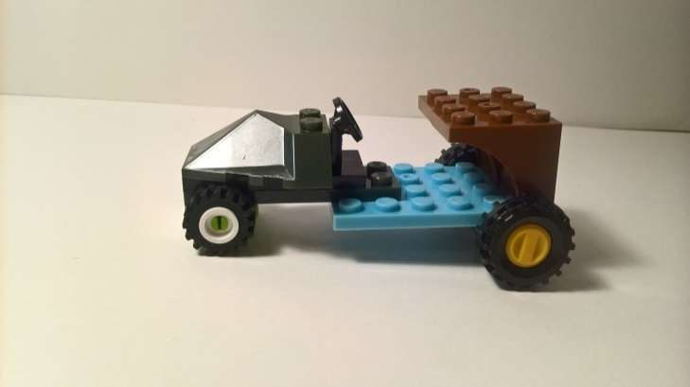
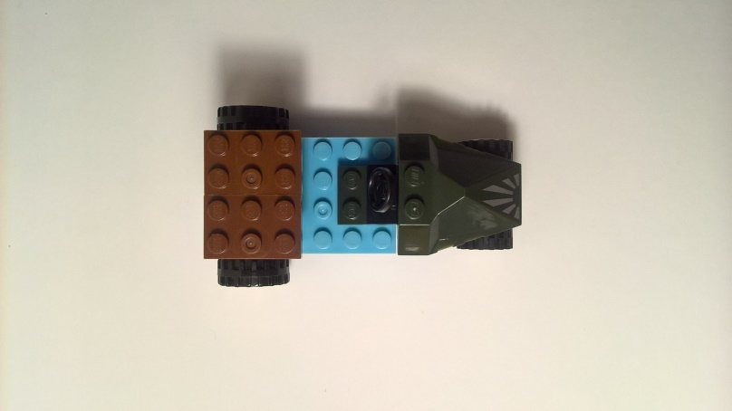
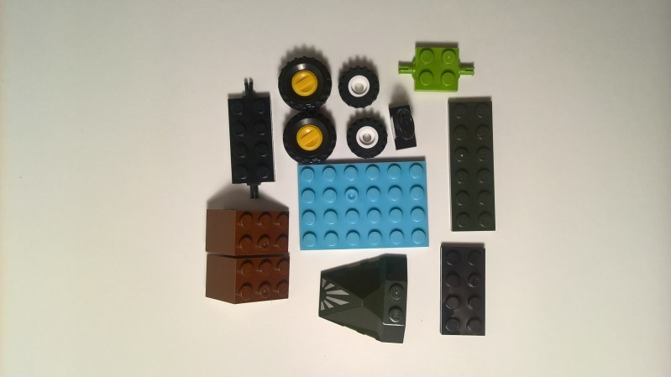

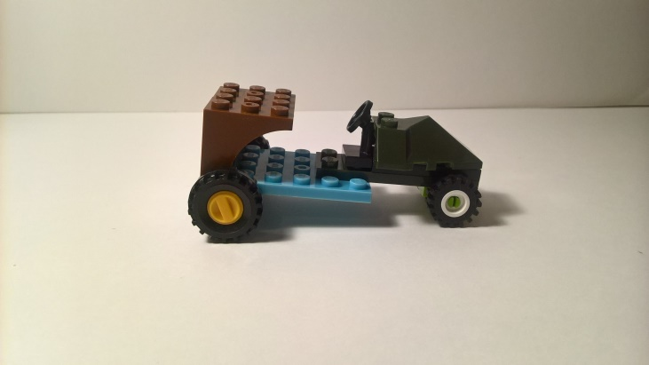


«Разведочный танк»

Материал: Конструктор Лего (мелкий)
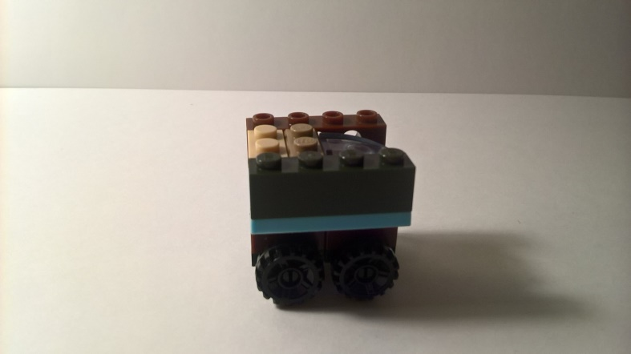
Автор: Алёша Ш. 5 лет

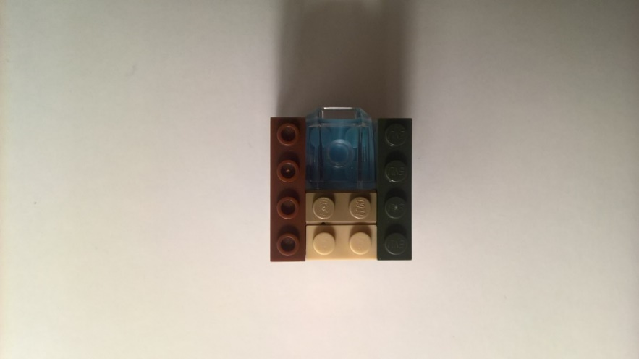
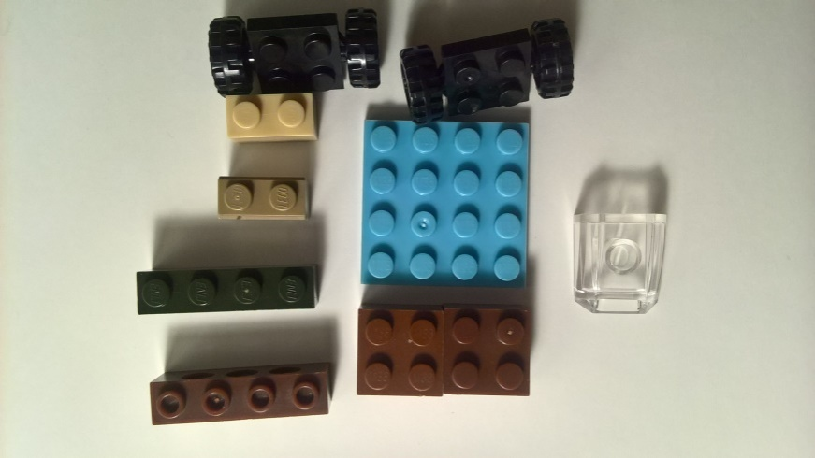
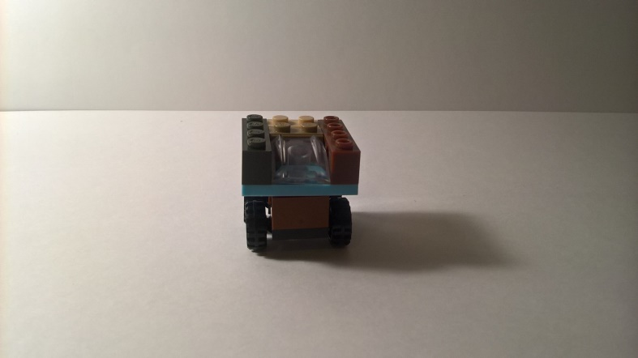

«Дом будущего»
Материал: Конструктор Лего (мелкий)
Автор: Михаил К. 5 лет
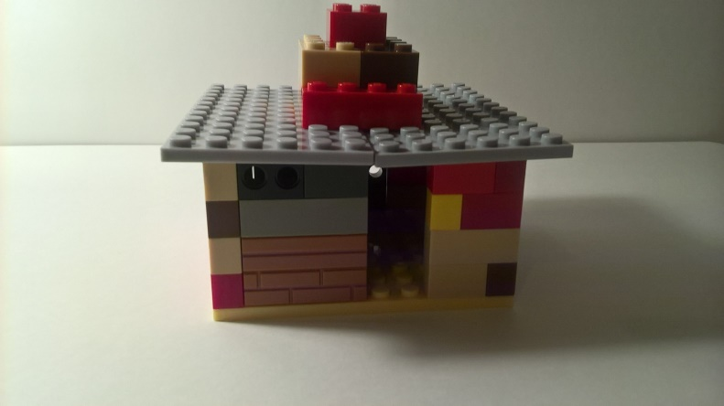
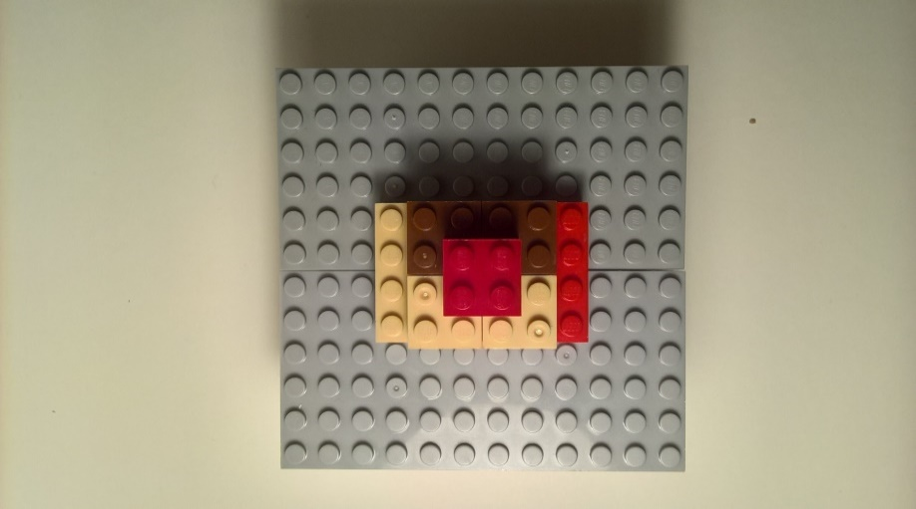
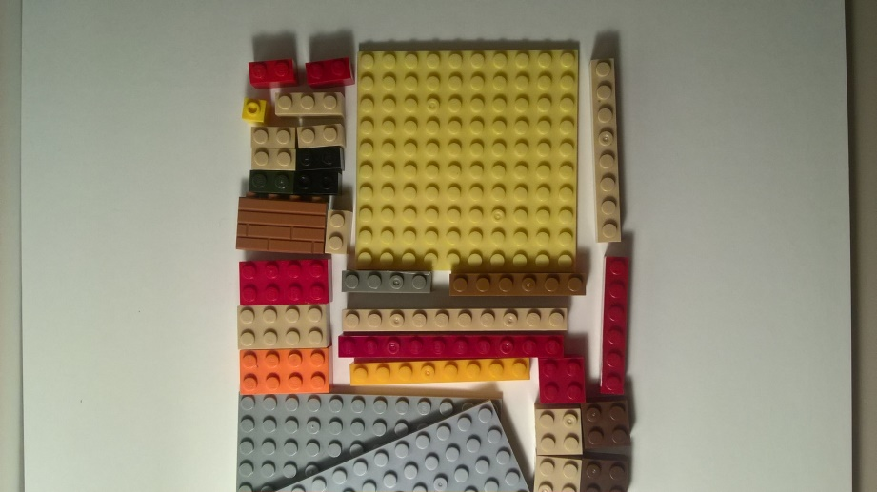

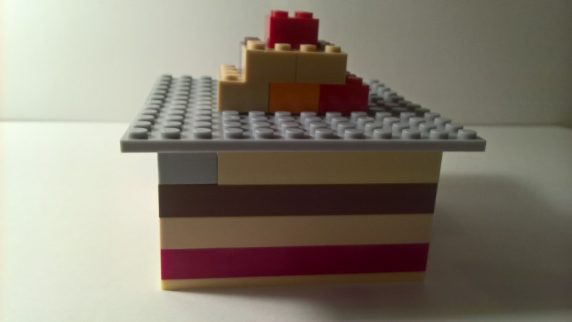

«Луноход»

Материал: конструктор Лего (мелкий)
Автор: Мирон 4 года
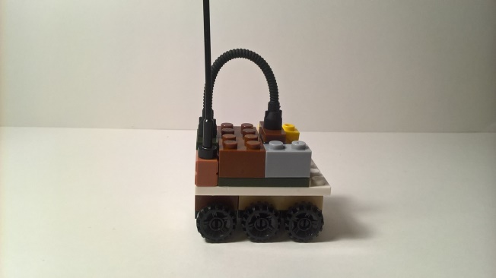
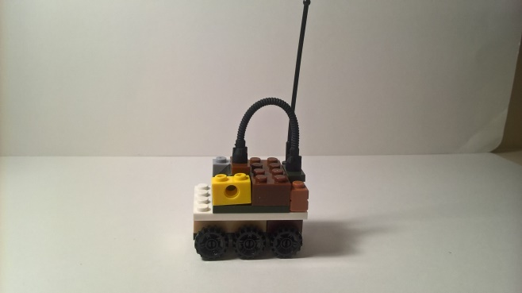
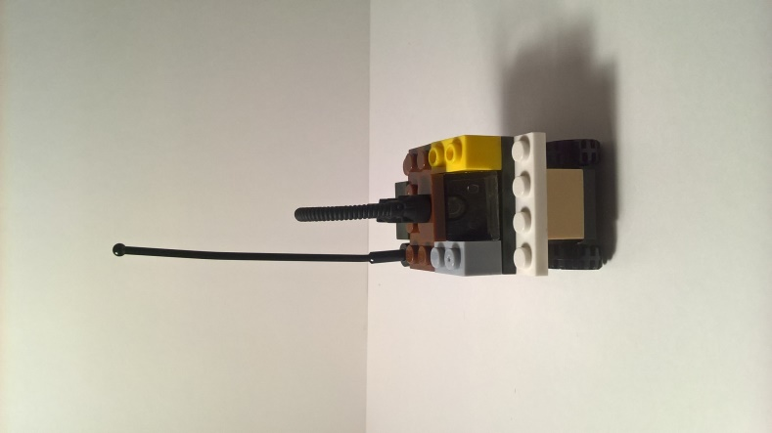
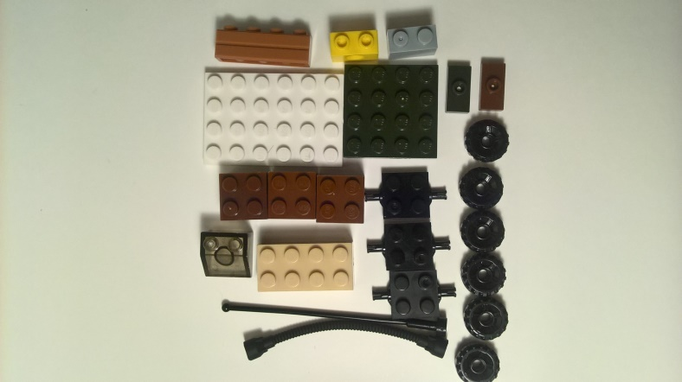

«Истребитель»
Материал: конструктор Лего (мелкий)
Автор: Кирилл П.,6лет, гр. Фиалка
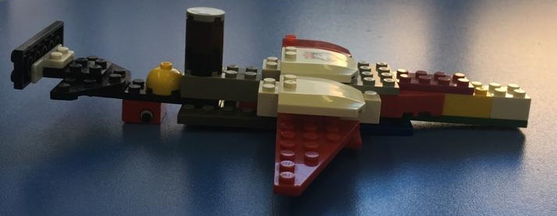
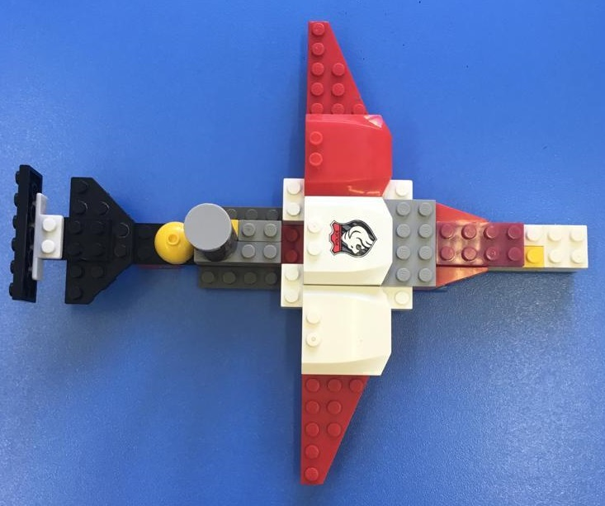

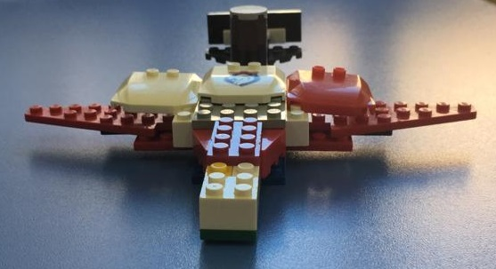

«Пушка»
Материал: конструктор Лего (мелкий)
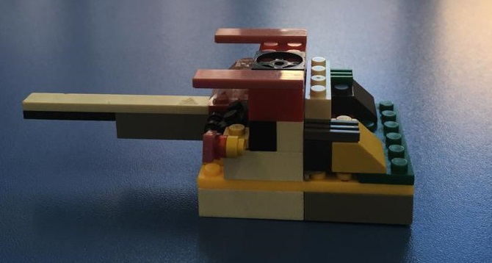
Автор: Миша К.,6лет, гр. Фиалка
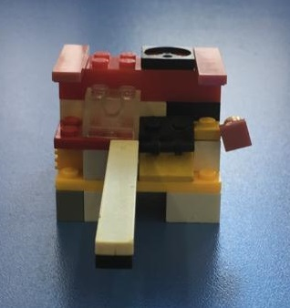

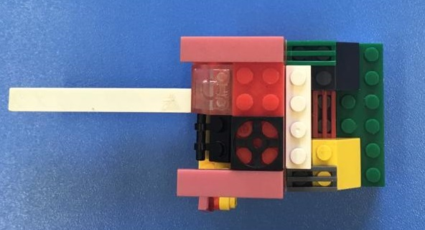

«Танк»
Материал: конструктор Лего (мелкий)
Автор: Андрей П.,7лет, гр. Незабудка
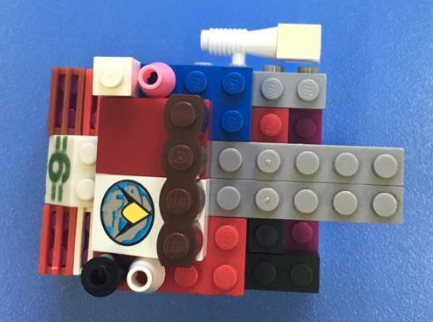
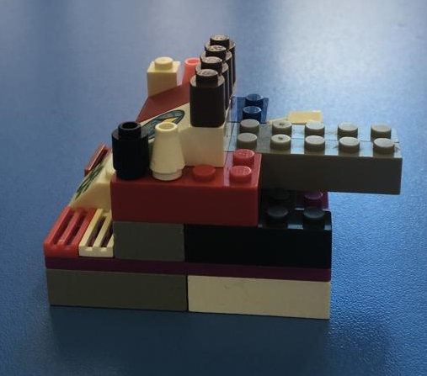

«Цветочек»
Материал: Блоки Дьенеша
Авторы: Мария Григорьевна, Ирина Игоревна
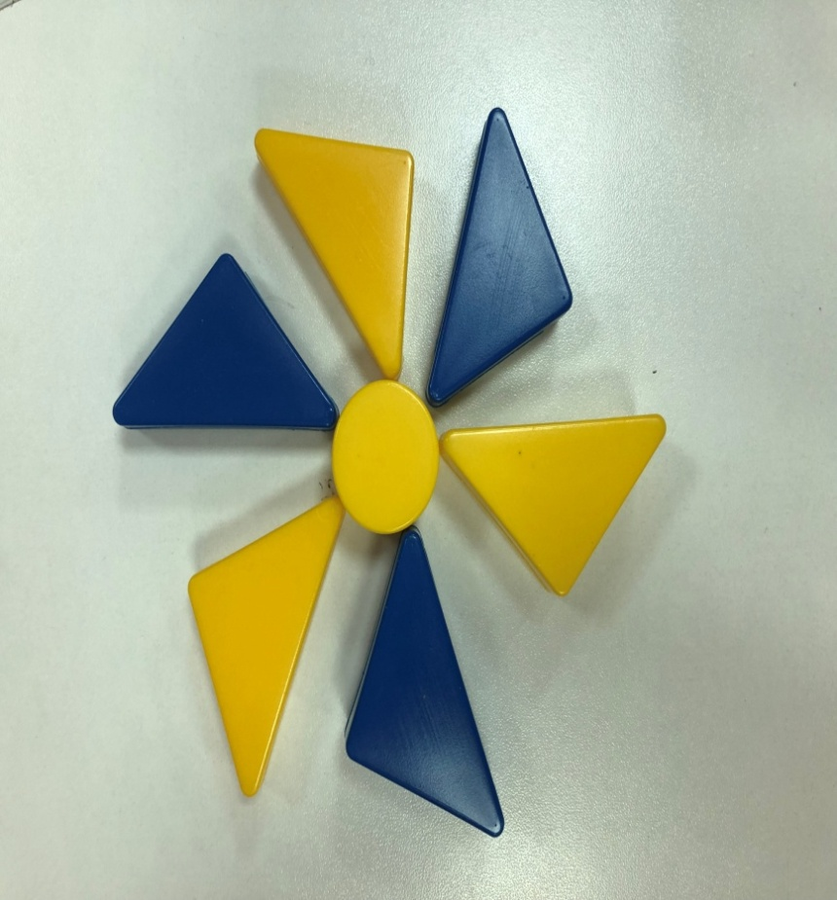
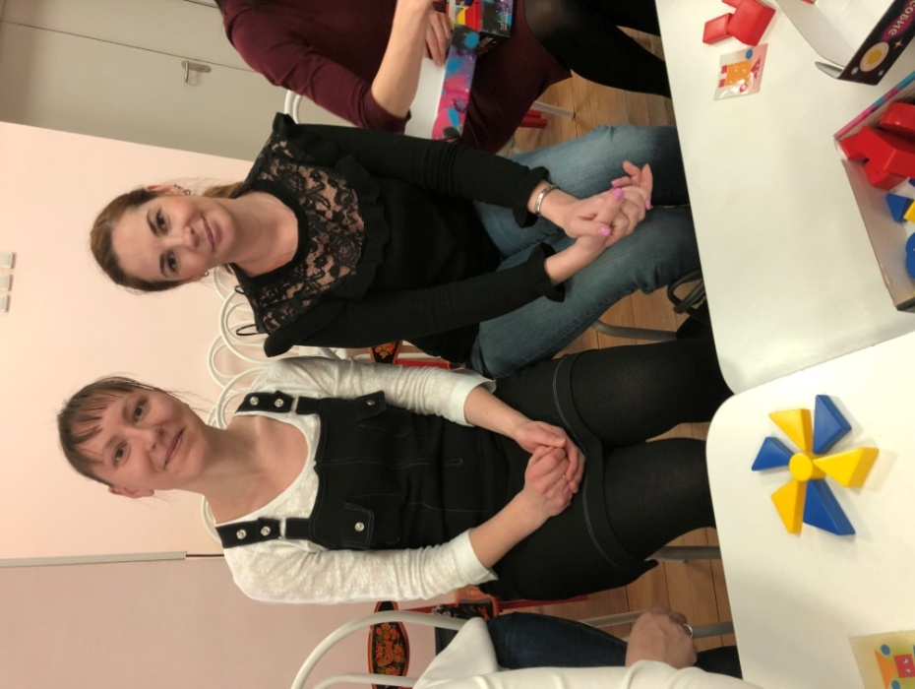

«Цветы»
Материал: Блоки Дьенеша
Авторы: Анна Васильевна, Кристина Дмитриевна

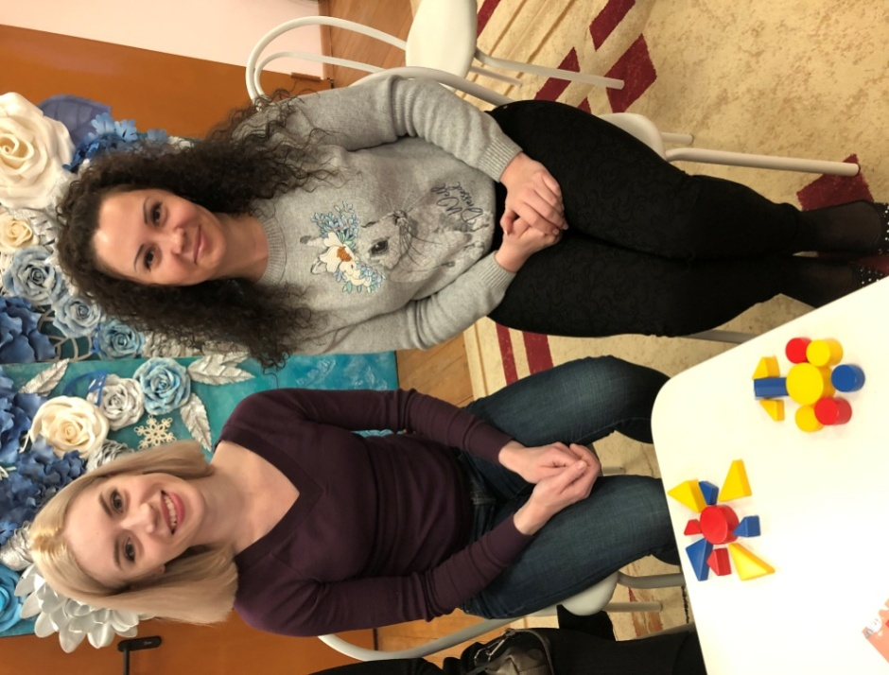
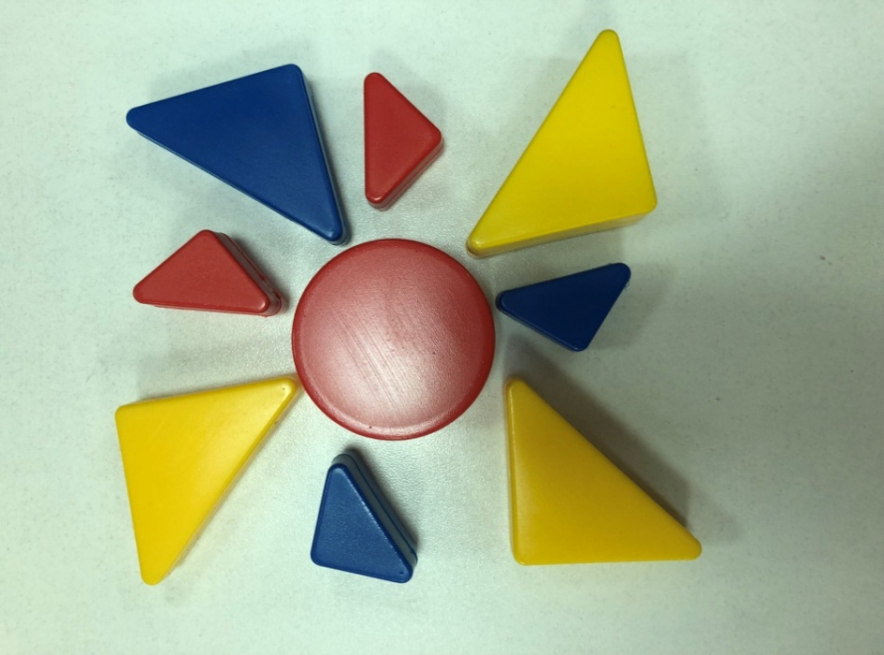
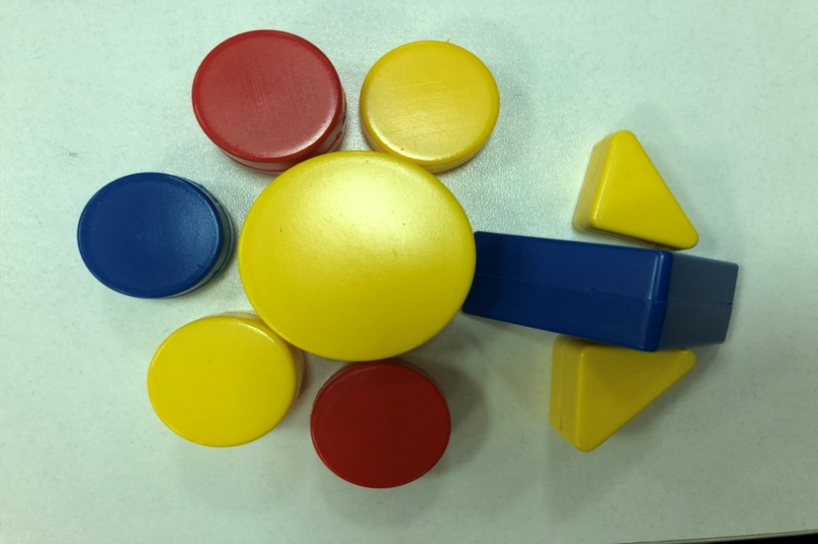

«Фантазия»
Материал: Блоки Дьенеша
Авторы: Татьяна Николаевна, Наталья Александровна

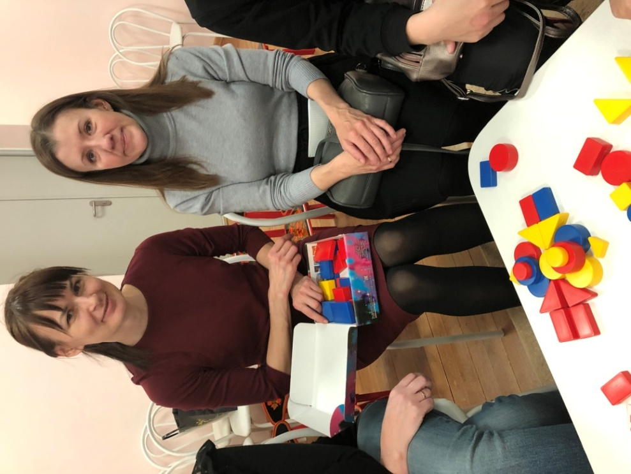
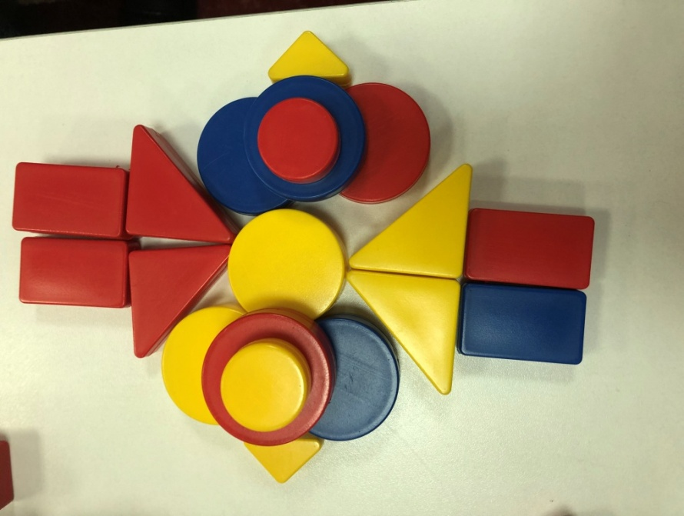

«Цветок»
Материал: Блоки Дьенеша
Авторы: Лика Сергеевна, Татьяна Николаевна, Ксения Дмитриевна

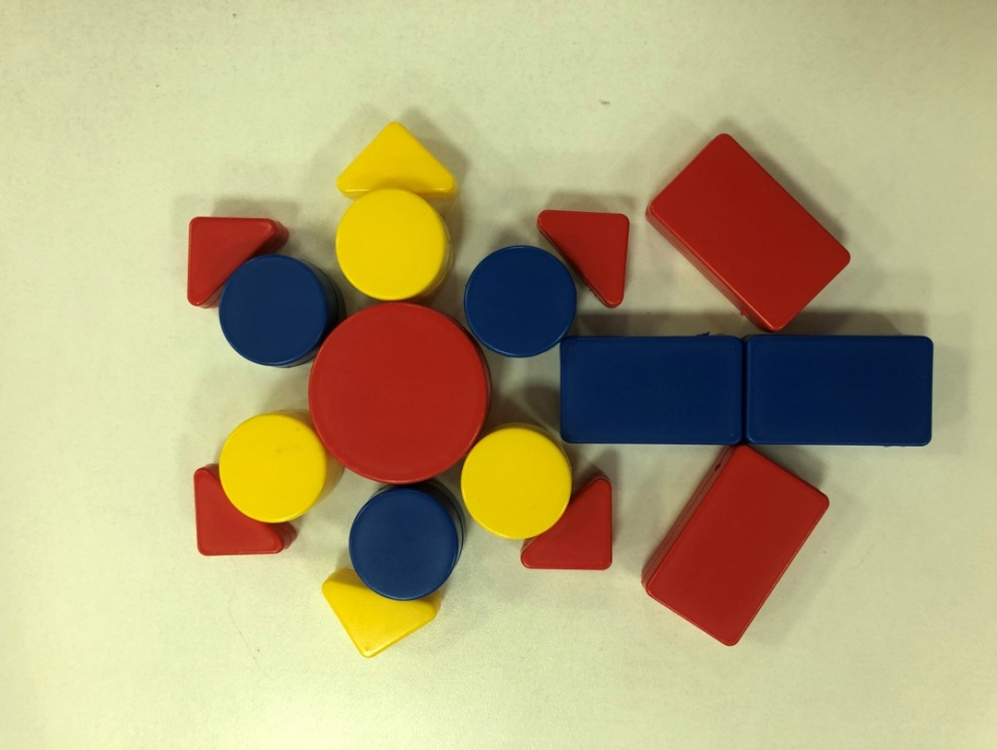
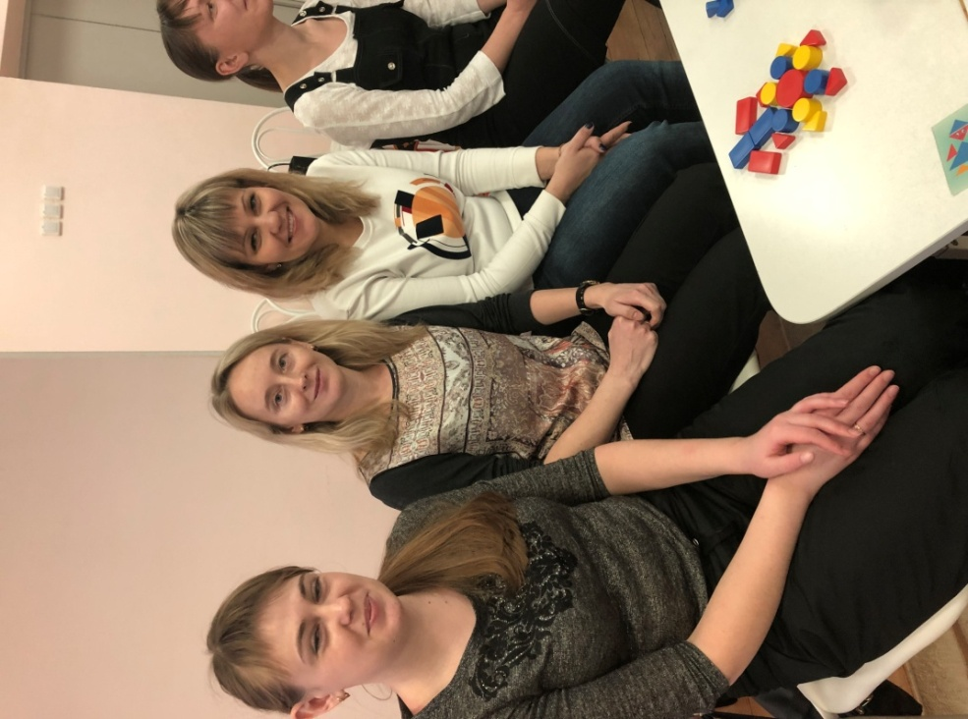

«Роза»
Материал: Блоки Дьенеша
Авторы: Елена Владимировна, Никита Сергеевич

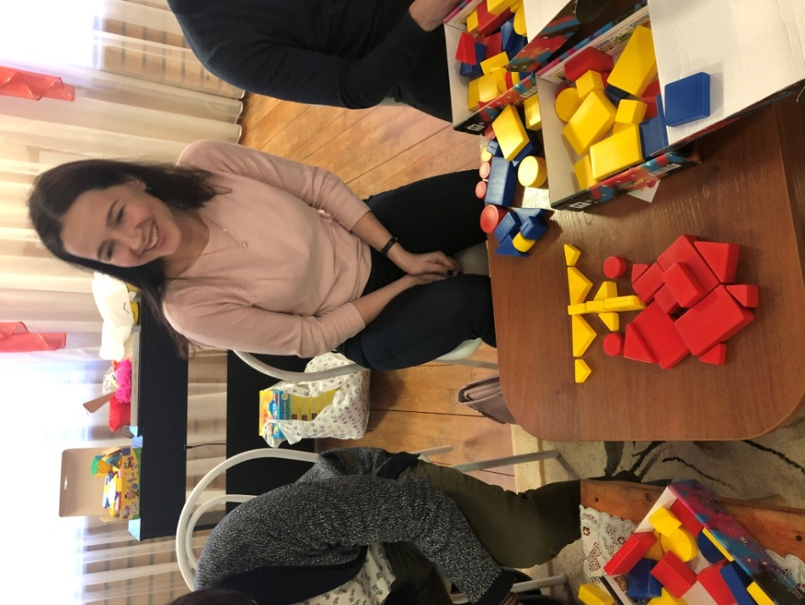
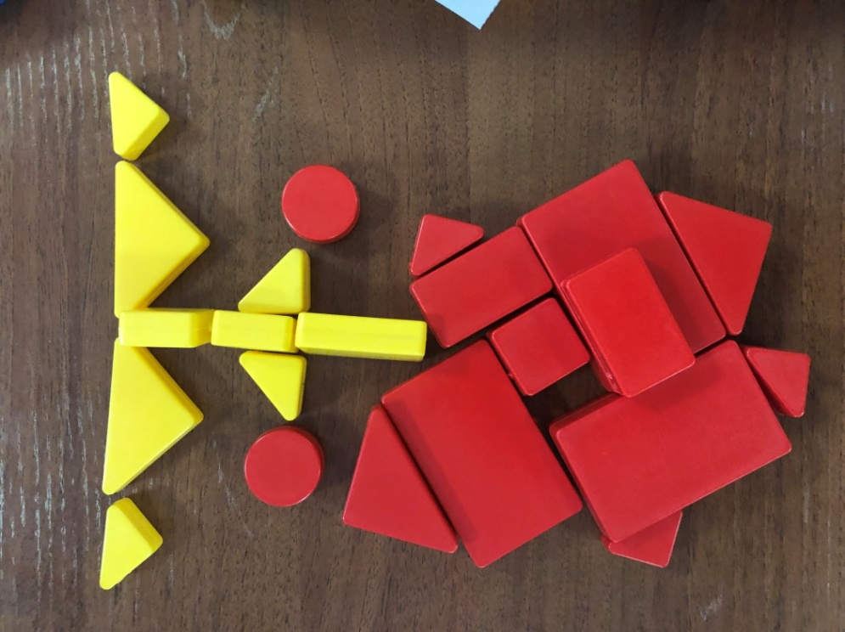

«Цветок»
Материал: Блоки Дьенеша
Авторы: Владислав Сергеевич

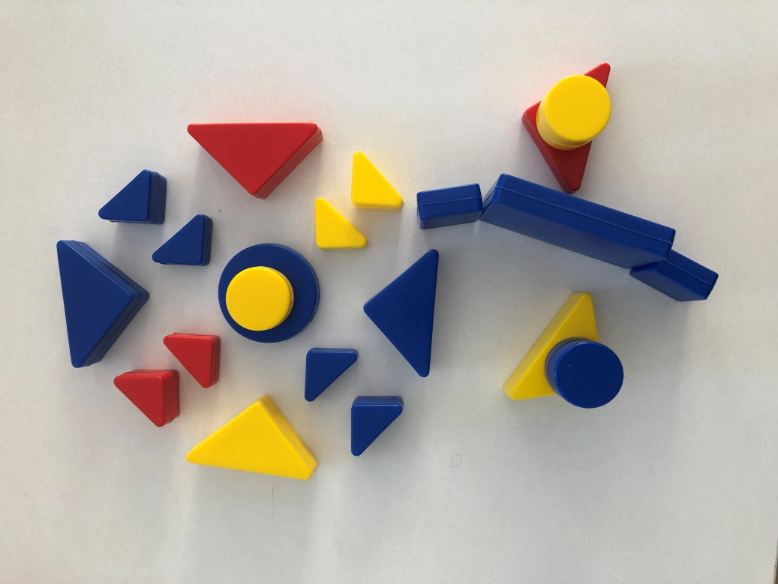
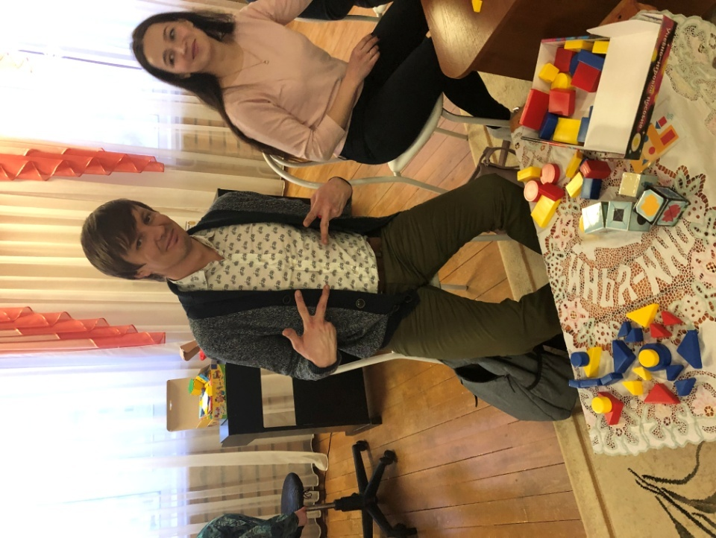

«Цветочная клумба»
Материал: Блоки Дьенеша
Авторы: Дети группы «Гномики», 4-5 лет
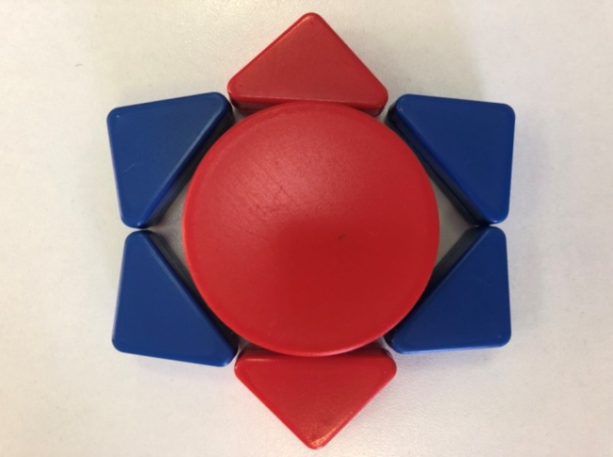
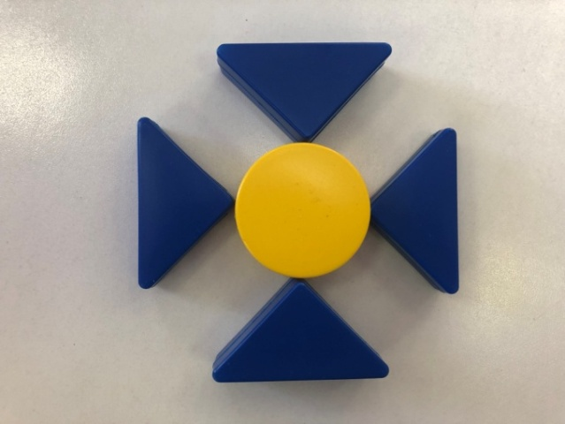
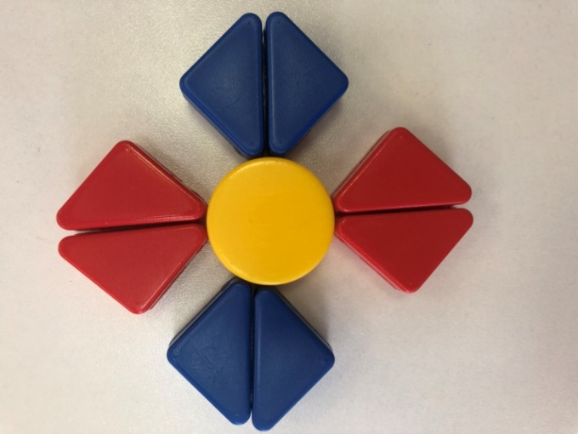

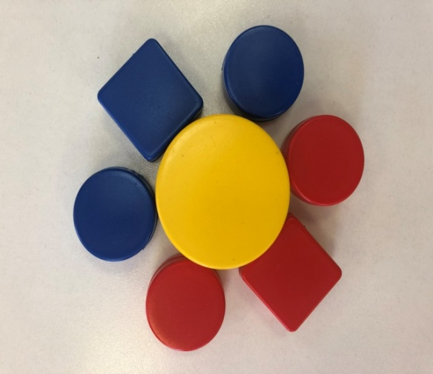
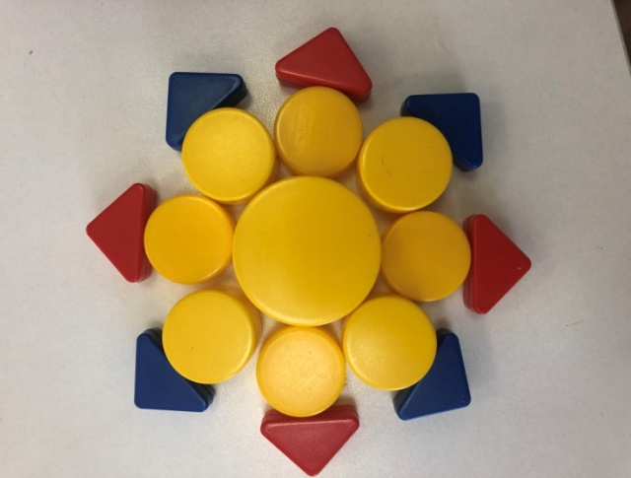
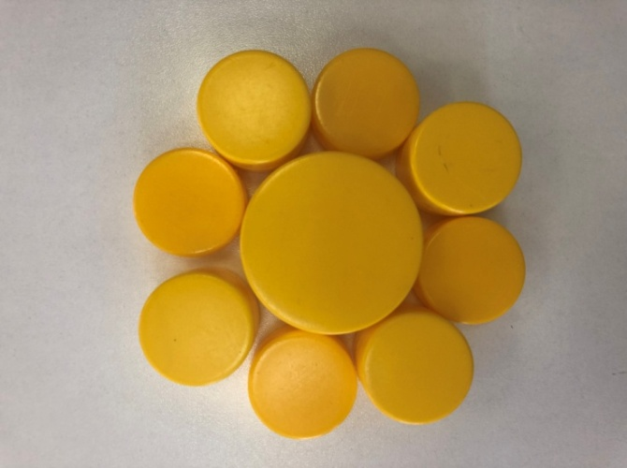

Конструируем цифры по образцу
Материал: конструктор «Кроха»
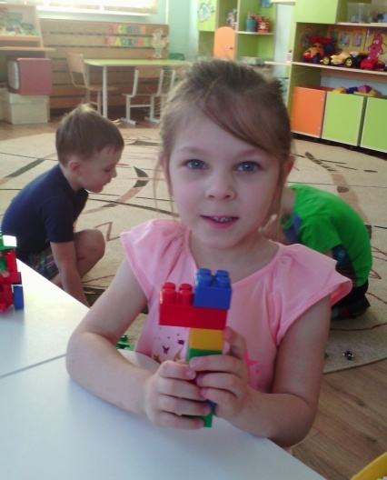
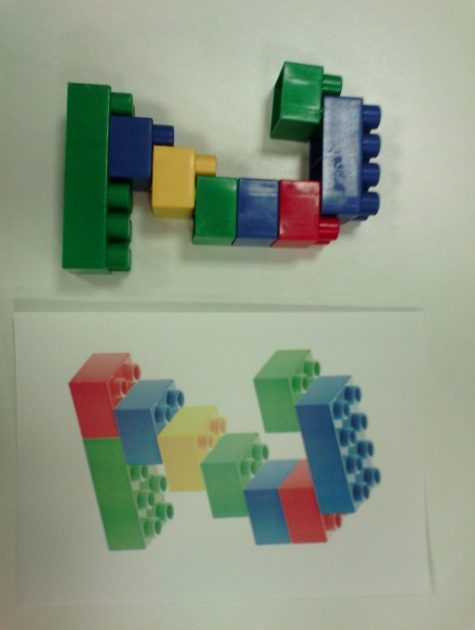
Автор: дети группы «Гномики» 4-5 лет
